**SUY VÀNH MẠN**

**Thứ 2 - 24.8.2020**

*Đáp án: hightlight cũ , mới*

*Thống nhất rồi:* **là tô đen, gạch đích code**

*Cần hỏi lại: code đổi màu*

1. **Tốt nghiệp**
2. **[TN 2018 L2 – 36]** Xét nghiệm nào sau đây không giúp chẩn đoán và đánh giá bệnh mạch vành:
3. Chụp cản quang động mạch vành.
4. Xạ hình tưới máu cơ tim.
5. Siêu âm tim gắng sức.
6. Siêu âm trong buồng tim.(đã dò đáp án TN)
7. Siêu âm nội mạch vành.

Giải

* Trắc nghiệm bệnh học/82 câu số 8  
  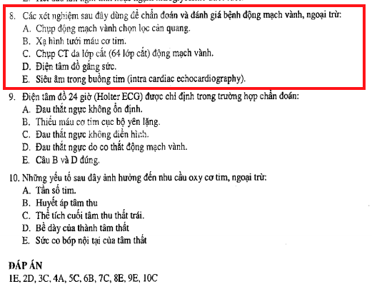
* Điều trị / 101 – 102: Có đáp án ABC.
* 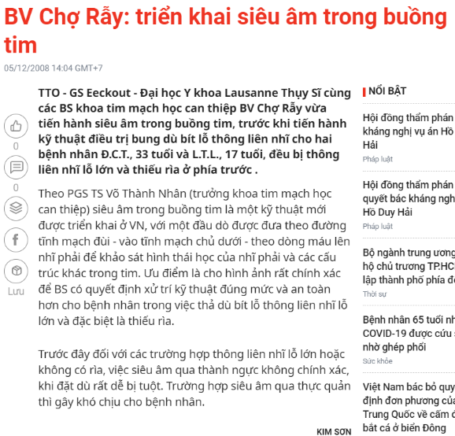**tham khảo: Siêu âm trong buồng tim**. Đây là thủ thuật xâm lấn 2008 mới triển khai của BV CR – nằm trong mục của tim mạch can thiệp rồi. Có báo tuổi trẻ và người lao động (uy tín VN) dẫn lời thầy PGS.TS Võ Thành Nhân nói đây là kĩ thuật đưa đầu dò theo TM đùi, luồn lên nhĩ P để khảo sát hình ảnh học nhĩ phải và các cấu trúc khác trong tim. Cái này chắc khảo sát trong tim thôi nên mới không đúng.

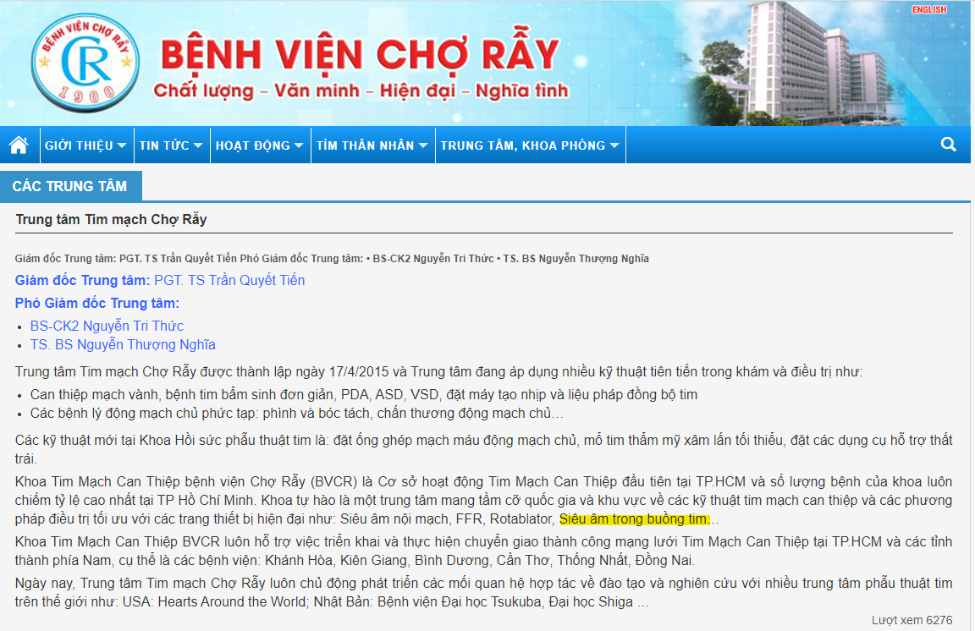

1. [TN 2018 L2 – 37] Chọn can thiệp mạch vành qua da, chứ không mổ bắc cầu mạch vành khi có tình trạng nào sau đây?
2. Tái hẹp stent phủ thuốc nhánh xuống trước trái.
3. Bệnh nhân có thời gian sống kỳ vọng < 1 năm.
4. > 80 tuổi, nhiều bệnh đồng mắc. .(đã dò đáp án TN)
5. Tổn thương nhiều nhánh mạch vành kèm suy tim.
6. Tổn thương nhánh trái kèm suy thận.

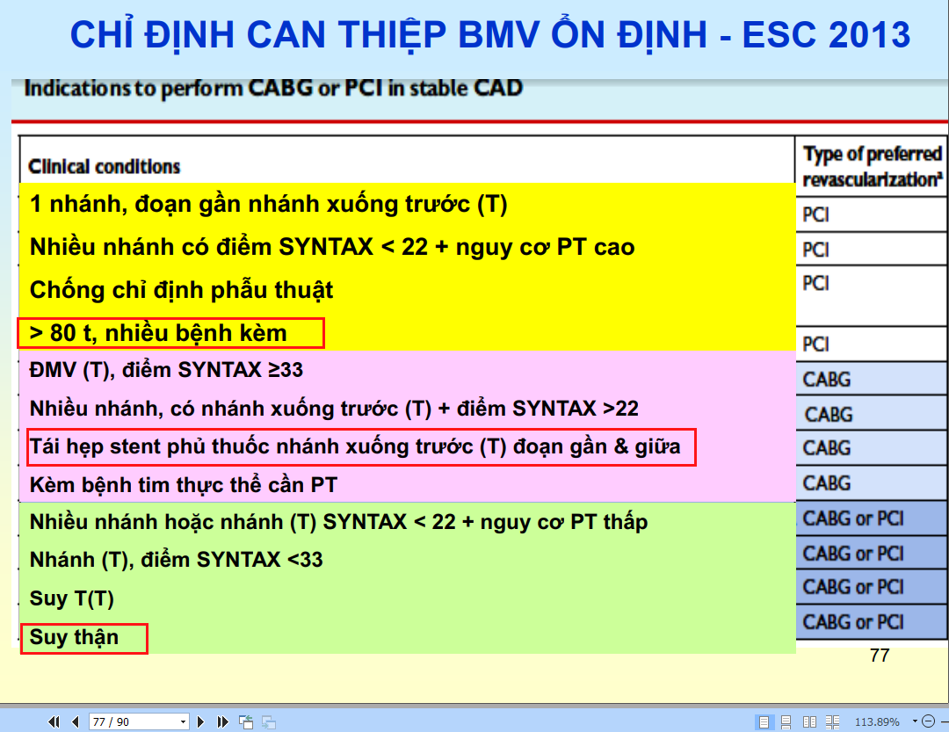

1. [TN 2018 L2 – 38] Thuốc nào thuộc nhóm thuốc ngừa biến chứng bệnh mạch vành ổn định?
2. Trimetazidine
3. Nitrate
4. Statin.(đã dò đáp án TN)
5. Ức chế beta.
6. Ivabradine.

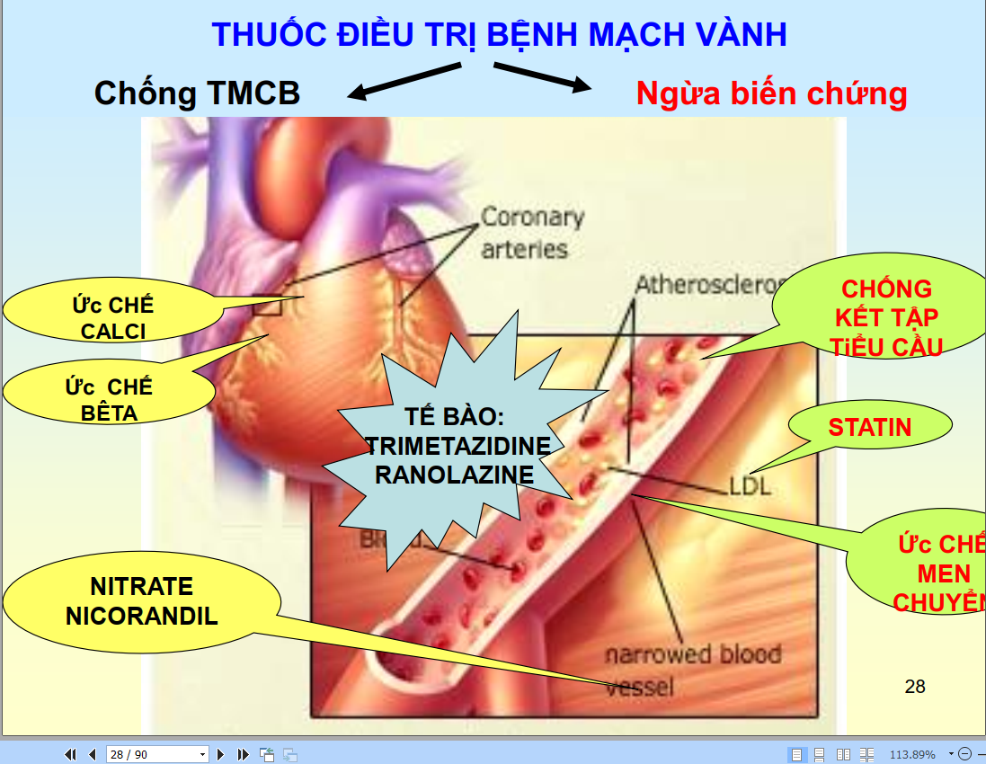

Bệnh nhân nam 55 tuổi, điều trị đều đặn bệnh tim thiếu máu cục bộ với thuốc không rõ loại 3 tháng qua, vẫn tức ngực khi lên lầu 2.

1. [TN 2019 – 23] Xếp Đau thắt ngực thuộc độ mấy, theo Hội Tim Mạch Canada:
2. CCS I
3. CCS II.(đã dò đáp án TN)
4. CCS III
5. CCS IV
6. CCS V

Giải

* Sgk điều trị/99
* Bệnh nhân đau tức ngực khi leo bộ lên lầu 2 🡪 CCS II

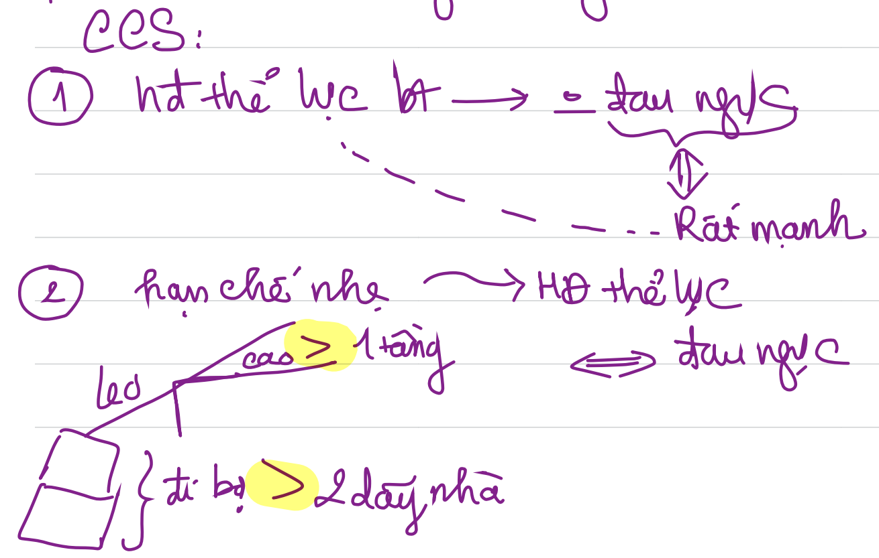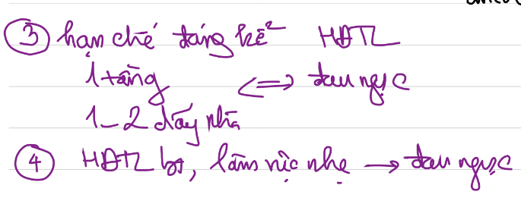

1. [TN 2019 – 24] Bệnh nhân xin được kê thêm thuốc tim để an tâm xem đa bóng. Chọn nhóm thuốc nào sau đây:
2. Chẹn beta giao cảm.
3. Chẹn kênh calci.
4. Nitrate tác dụng ngắn. .(đã dò đáp án TN)
5. Kháng kết tập tiểu cầu.
6. Chuyển hóa tế bào cơ tim.

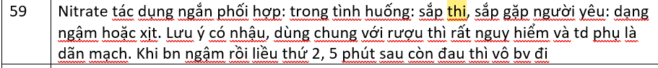

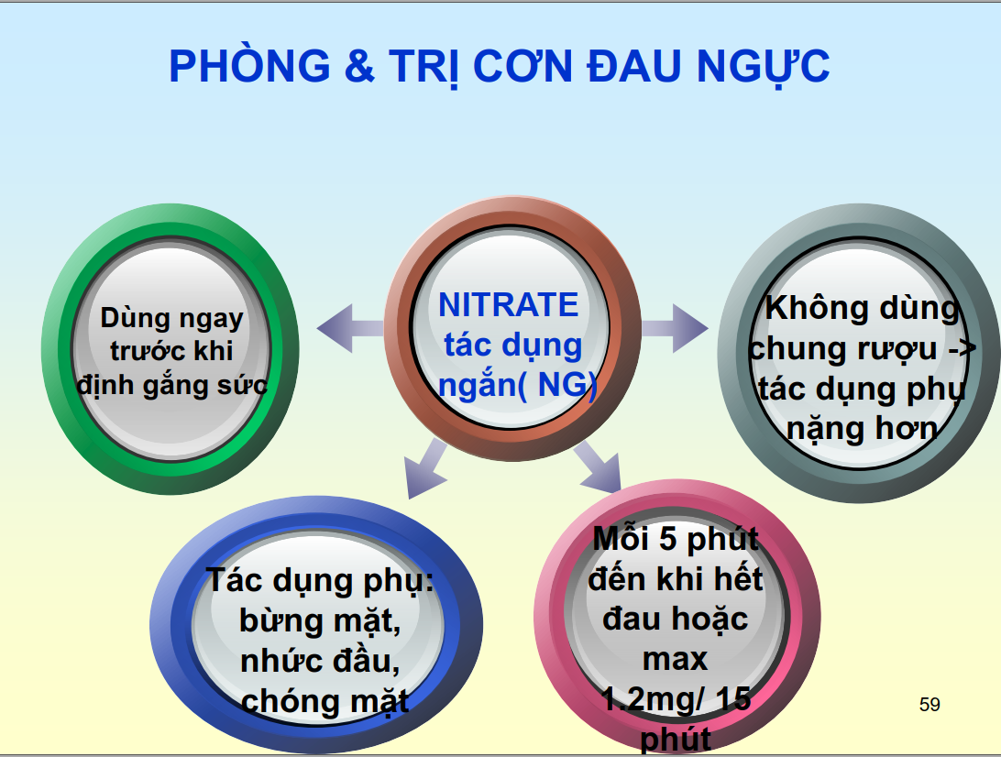

1. [TN 2018 L1 – 5] Lợi điểm nào quan trọng nhất của Holter điện tâm đồ so với điện tâm đồ 12 chuyển đạo?
2. Phát hiện rối loạn nhịp không thường xuyên.(đã dò đáp án TN)
3. Chẩn đoán rối loạn nhịp chính xác hơn
4. Thuận tiện hơn do bệnh nhân vẫn sinh hoạt bình thường
5. Chi phí rẻ hơn
6. Có thể làm lại nhiều lần

Câu này không thuộc bài Suy vành mạn

1. [TN 2018 L1 – 6] XN nào được xem là tiêu chuẩn vàng chẩn đoán bệnh mạch vành?
2. Điện tâm đồ gắng sức
3. Siêu âm tim gắng sức
4. Xạ hình tim
5. MSCT mạch vành
6. Chụp mạch vành cản quang qua da.(đã dò đáp án TN)

Giải

* Điều trị/102 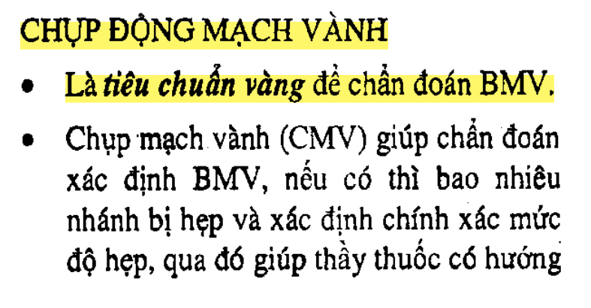
* Tiêu chuẩn vàng để chẩn đoán BMV

1. **[TN 2018 L1 – 7]** Bệnh nhân nam 66 tuổi, đang điều trị bệnh cơ tim thiếu máu cục bộ 3 năm nay, lo âu vì ngày qua đau ngực trái 5-6 lần, mỗi 5-10 phút tự khỏi. Khám: 38.5oC, mạch 120 l/ph, HA 90/60 mmHg, da niêm nhạt. tình trạng nào **KHÔNG** thể là yếu tố thúc đẩy cơn đau thắt ngực nặng hơn?
2. Tần số tim
3. Mức huyết áp
4. Thiếu máu
5. Nhiễm trùng
6. Trầm cảm.(đã dò đáp án TN)

Giải: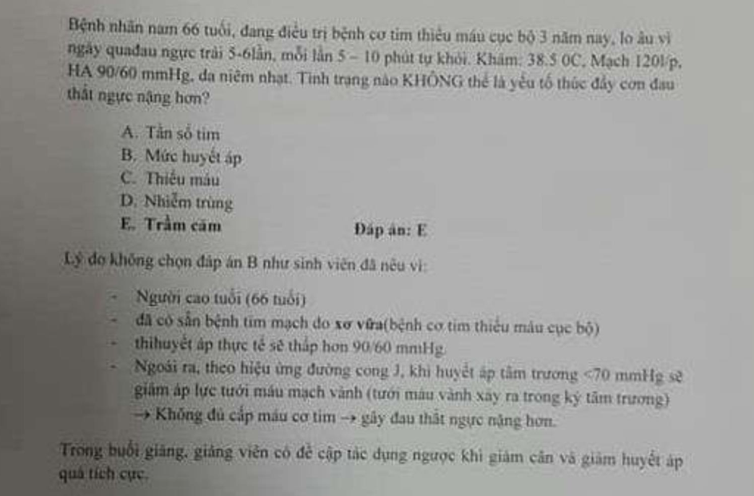

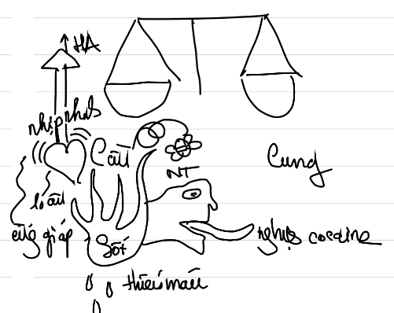

1. [TN 2018 L1 – 8] Bệnh nhân bệnh mạch vành mạn kèm bệnh thận mạn giai đoạn 3, nên chọn Statine nào hàng đầu?
2. Pravastatin
3. Simvastatine
4. Cerivastatine
5. Lovastatine
6. Atorvastatine.(đã dò đáp án TN)

Giải

* Bệnh nhân có vấn đề về thận nên **chọn Atorvastatin**

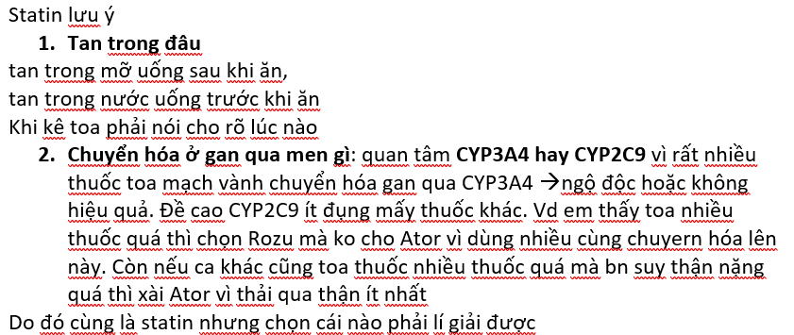

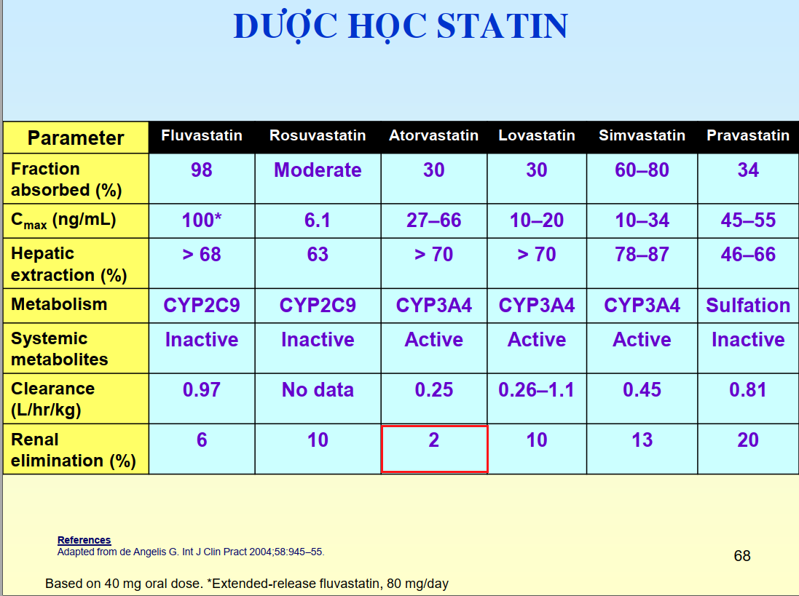

1. **Liên thông**
2. [LT 2018 – 19] Điều nào sau đây đúng về bệnh mạch vành mạn và hút thuốc lá?
3. Ngưng hút thuốc lá sẽ giảm 6% nguy cơ tử vong qua phân tích gộp 20 nghiên cứu cuẩ Critchley
4. Ngưng hút thuốc lá sẽ giảm 2% nguy cơ nhồi máu cơ tim qua phân tích gộp 8 nghiên cứu của Critchley
5. Ngưng thuốc lá càng sớm càng tốt, trước 35 tuổi thì nguy cơ tử vong tương tự người không hút thuốc.(đã dò đáp án LT)
6. Nguy cơ tử vong do mọi nguyên nhân hay bị bệnh mạch vành sẽ không gia tăng khi hút thuốc lá 1-4 điếu mỗi ngày
7. Sau ngưng hút thuốc 1 năm, nguy cơ bệnh mạch vành giống như người không hề hút thuốc lá

Giải

* Câu này không có trong slide hay sách bài Suy vành mạn
* Theo nghiên cứu gốc của Critchley nè: Về data source lấy từ 9 dữ liệu điện tử, nghiên cứu này là đoàn hệ tiến cứu. 665 bài công bố được lược qua và bao gồm 20 nghiên cứu. Kết quả cho thấy nguy cơ tương đối tử vong giảm 36% với bệnh nhân CHD bỏ thuốc so với những người tiếp tục hút thuốc 🡪A và B sai

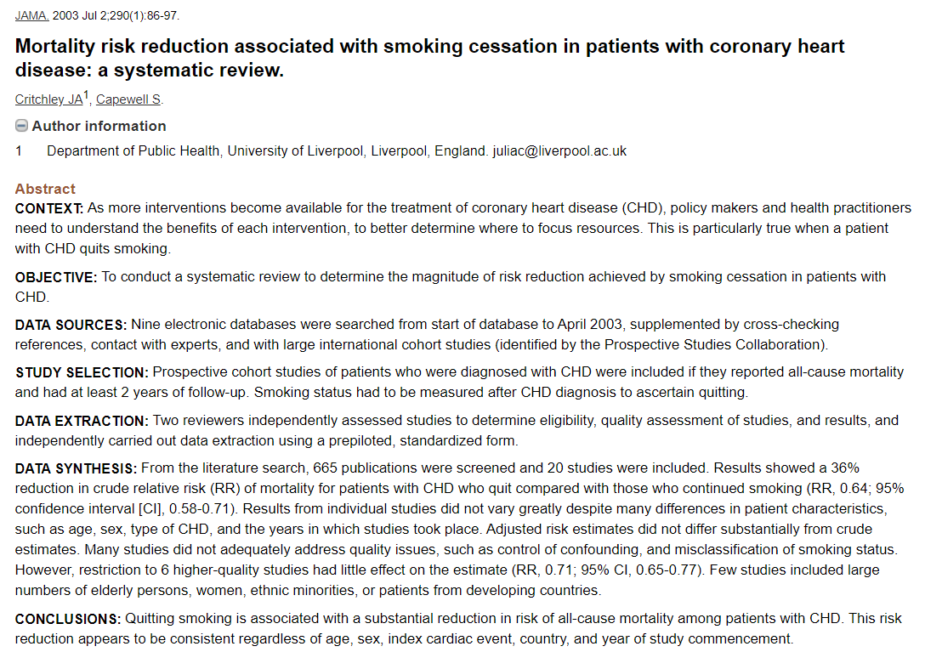

* 3 ý C, D, E còn lại không biết dùng nghiên cứu nào, trước mắt đáp án đúng là câu C thì có lẽ lấy từ nghiên cứu này ở Úc.

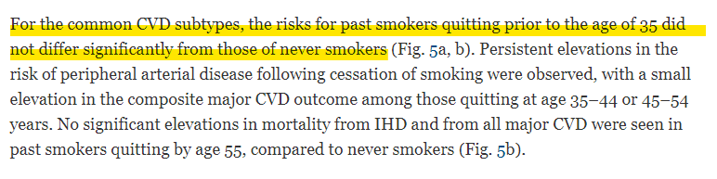

*Banks, E., Joshy, G., Korda, R.J. et al. Tobacco smoking and risk of 36 cardiovascular disease subtypes: fatal and non-fatal outcomes in a large prospective Australian study. BMC Med****17,****128 (2019). https://doi.org/10.1186/s12916-019-1351-4*

1. **[LT 2018 – 20]** Điều nào sau đây là đúng về khuyến cáo hoạt động thể lực trong bệnh mạch vành mạn?
2. Ít nhất 10 phút mỗi ngày, tối thiểu 5 ngày mỗi tuần
3. Nên hoạt động thể lực càng nặng càng tốt
4. Hoạt động thể lực ở mức độ nặng tốt hơn mức độ nhẹ hay trung bình về nguy cơ tử vong
5. Bệnh nhân đau thắt ngực trung bình nên làm test gắng sức để đánh giá nguy cơ và có kế hoạch phục hồi chức năng tim mạch.(đã dò đáp án LT)
6. Luyện tập có thể cải thiện khả năng gắng sức và tăng tiêu thụ oxy cơ tim

Giải

* Tập thể dục là phải ít nhất 30 phút mỗi ngày và tối thiếu 5 ngày mỗi tuần 🡪A sai

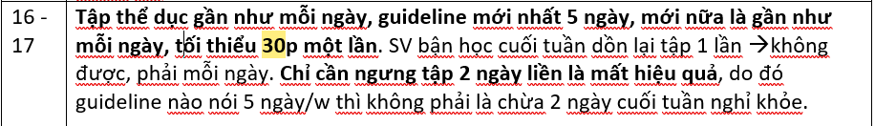

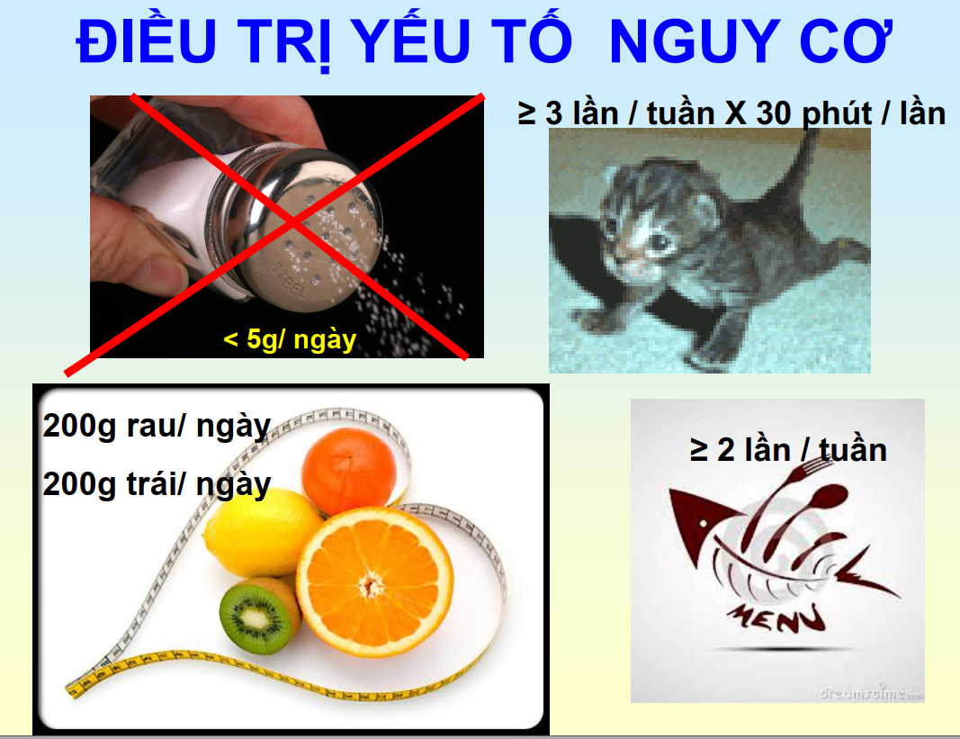

* Note của cô slide 16: Patients with previous acute myocardial infarction, CABG, PCI, stable angina pectoris, or stable chronic heart failure should undergo moderateto- vigorous intensity aerobic exercise training ≥3 times a week and 30 min per session. Sedentary patients should be strongly encouraged to start light-intensity exercise programmes after adequate exercise-related risk stratification. ESC 2012
* Điều trị /105: ĐTNOĐ sau khi được điều trị bằng thuốc, bệnh nhân nên bắt đầu vận động thể lực ở mức thấp

**🡪không phải càng nặng càng tốt hay cải thiện nguy cơ tử vong. Câu B và C kết luận vậy là chưa đúng**

1. [LT 2019 – 33] Cơ chế bệnh sinh nào là quan trọng nhất của bệnh tim thiếu máu cục bộ:
2. Mất cân bằng giữa cung và câu oxy cơ tim.(đã dò đáp án LT)
3. Rối loạn hệ vi mạch vành
4. Thiếu máu mạn nặng
5. Giảm cung lượng tim
6. Tăng nhịp tim

Giải: Bệnh học/71: Dù có nhiều yếu tố ảnh hưởng như thế nào đi nữa thì cũng được quy vào chung trong một mối: cán cân cung cấp – nhu cầu oxy cơ tim

1. **[LT 2019 – 34]** Bệnh nhân nữ 52 tuổi, đang điều trị bệnh mạch vành ổn định. Chế độ ăn nào được khuyến cáo cho người này?
2. <100g trái cây/ngày
3. 200g rau/ngày.(đã dò đáp án LT)
4. <2 lần ăn cá/tuần
5. >20g rượu/ngày
6. <5g đường/ngày

Giải: xài ESC2019. Chọn B

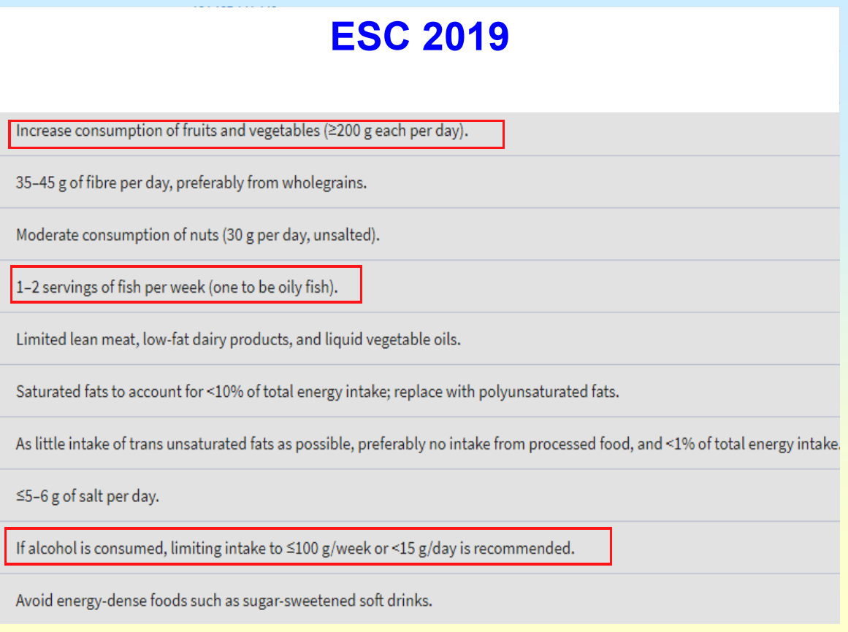

1. **Nội trú**
2. [NT 2015 – 19] XN làm mỗi năm cho suy vành mạn: Glucose, Creatinine, lipid

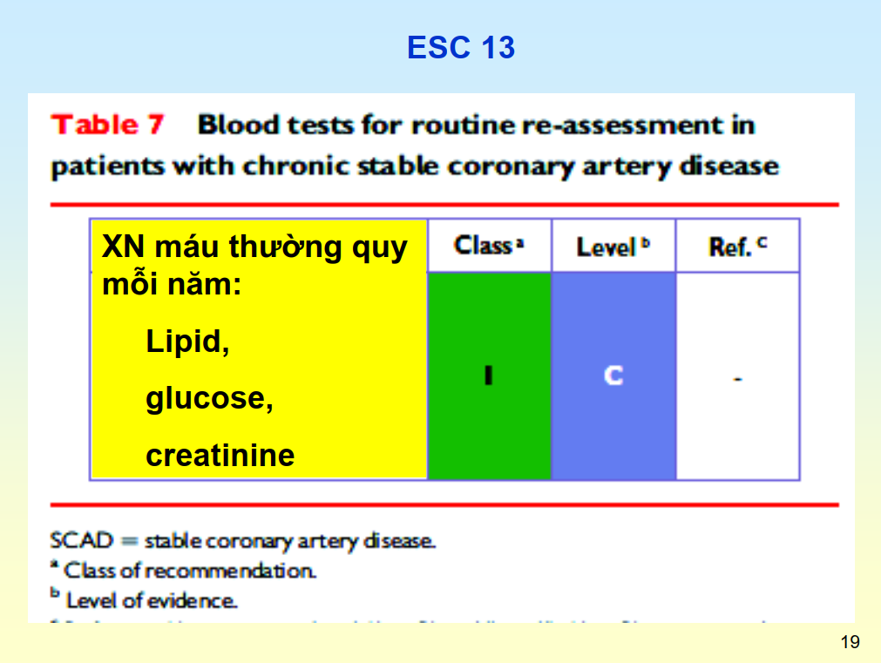

1. [NT 2015 – 20] Chỉ định CCB trong BMV: prinzmetal, ohoois hợp BB CCS >2

Đề thiếu ??? có lẽ giống đề [NT 2017 – 38]

1. [NT 2015 – 21] Các loại thuốc CCB: DHP và Non DHP

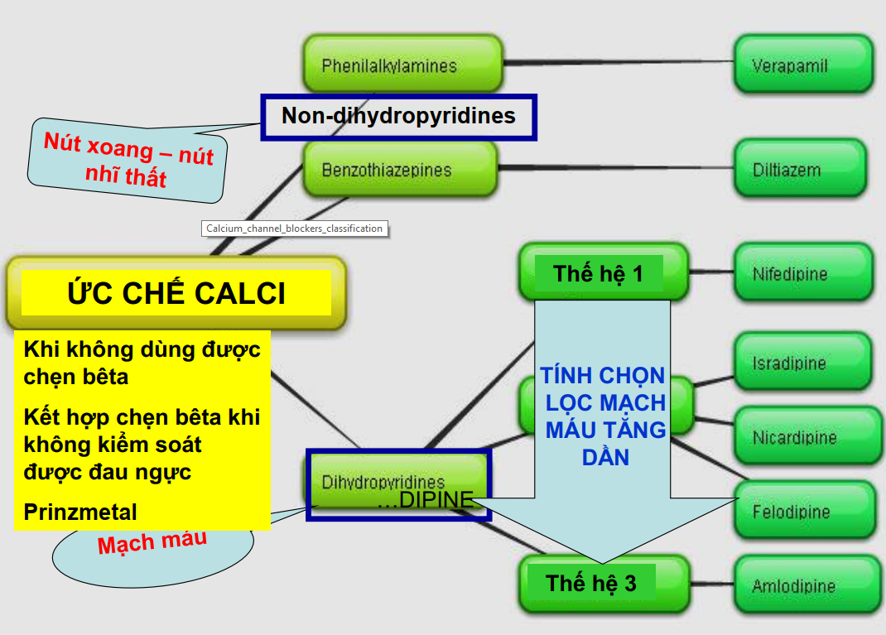

1. [NT 2017 – 38] Thuốc ức chế calci trong điều trị bệnh mạch vành mạn:
2. Kết hợp từ đầu với ức chế men chuyển trong cơn đau thắt ngực CCS IV
3. Kết hợp nitrate là chọn lựa hàng đầu
4. Chỉ dùng nếu bệnh nhân có biến chứng suy tim
5. Chỉ định trong cơn đau thắt ngực Prinzmetal
6. Chọn nhóm dihydropyridine thế hệ III

Chưa dò ra mấy đáp án kia

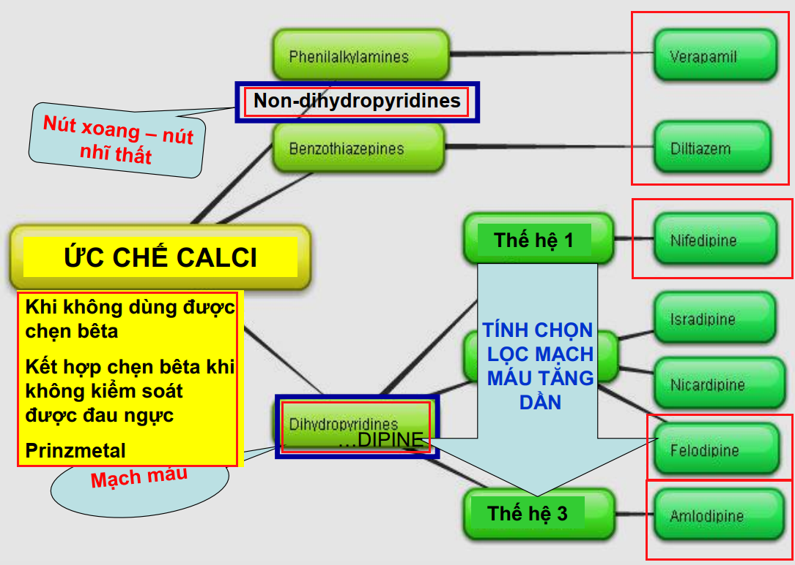

1. **[NT 2017 – 39]** Thuốc ức chế men chuyển trong điều trị bệnh mạch vành mạn:
2. Giúp giảm dung nạp glucose
3. Chỉ định nếu bệnh nhân có đái tháo đường, hẹp động mạch thận 2 bên
4. Thay cho thuốc ức chế thụ thể angiotensine khi bệnh nhân bị ho
5. Giảm liều ở thai phụ
6. Chỉ định nếu bệnh nhân có tăng huyết áp, bệnh thận mạn kèm theo

Giải

* Câu A: tăng dung nạp glucose và nhạy cảm insulin mới đúng
* Câu B: Hẹp động mạch thận 2 bên là chống chỉ định
* Câu C: chú ý dùng ức chế thụ thể angiotensine khi bn ho mới đúng
* Câu D: thai phụ là chống chỉ định luôn, không giảm giảm cái gì hết
* Câu E: xem note lúc giảng và slide có ghi vai trò UCMC: bảo vệ thận, mấy ca có benh thận kèm – xơ vữa cảnh – tiểu đường thì lựa chọn hàng đầu là ACEi 🡺Chọn E

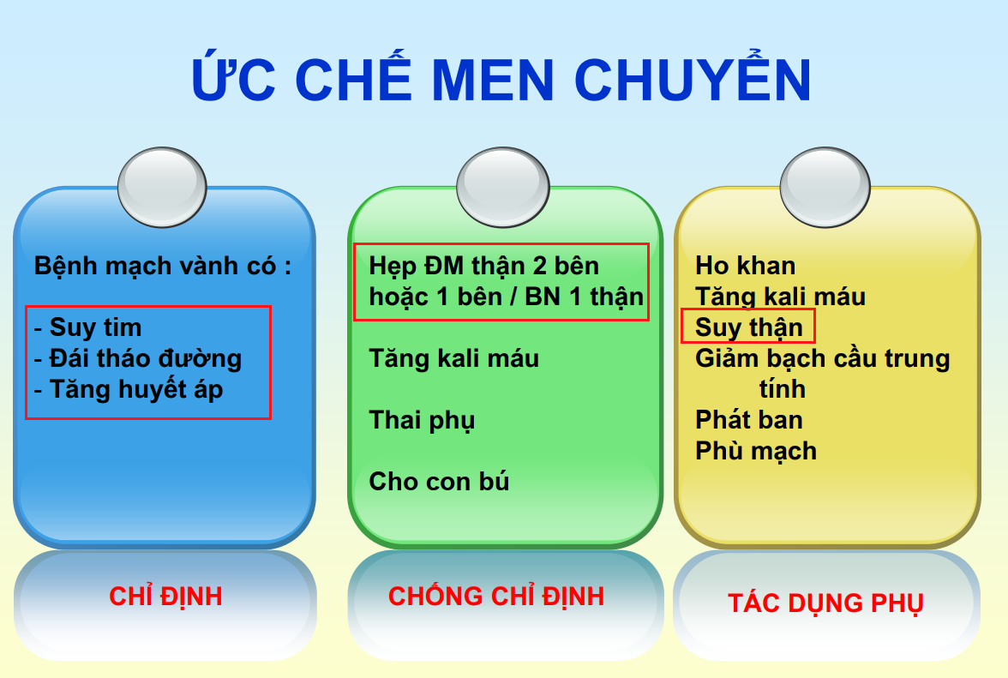 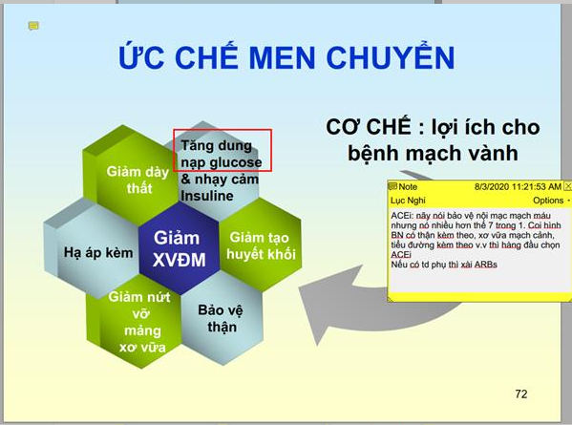

1. **[NT 2017 – 40]** Điều trị chọn lựa cho bệnh nhân đái tháo đường có bệnh 3 nhánh mạch vành:
2. Không tùy thuộc nguy cơ phẫu thuật
3. Bất kể điểm SYNTAX
4. Nội khoa
5. PCI
6. CABG

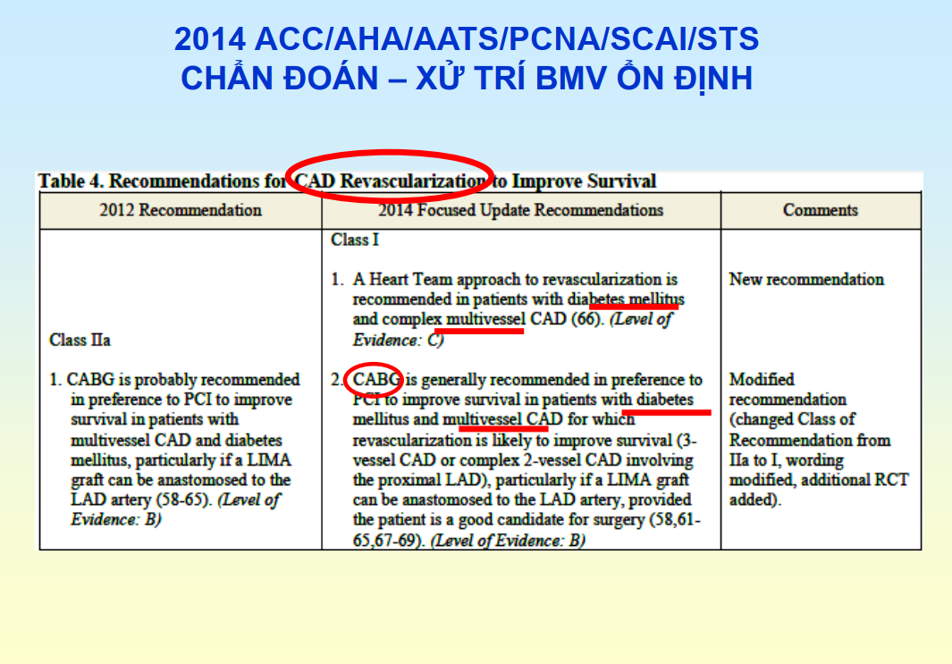

1. **[NT 2017 – 70]** Bơm bóng nội động mạch chủ giúp gia tăng lưu lượng máu mạch vành nhờ:
2. Giảm hậu tải của thất T
3. Giúp dãn động mạch vành
4. Tăng áp lực tâm trương của động mạch chủ lúc bóng phồng
5. Câu A,B,C sai
6. Câu A,B,C đúng

Phù phổi cấp ngarrrr

A và C đều của bóng nhưng C mới đúng câu hỏi (đánh dấu đầu câu ghi hồi sức coi lại) 🡪 copy qua hồi sức đề

1. [NT 2018 – 68] Thuốc ngừa biến chứng trong BMVM là gì: statin

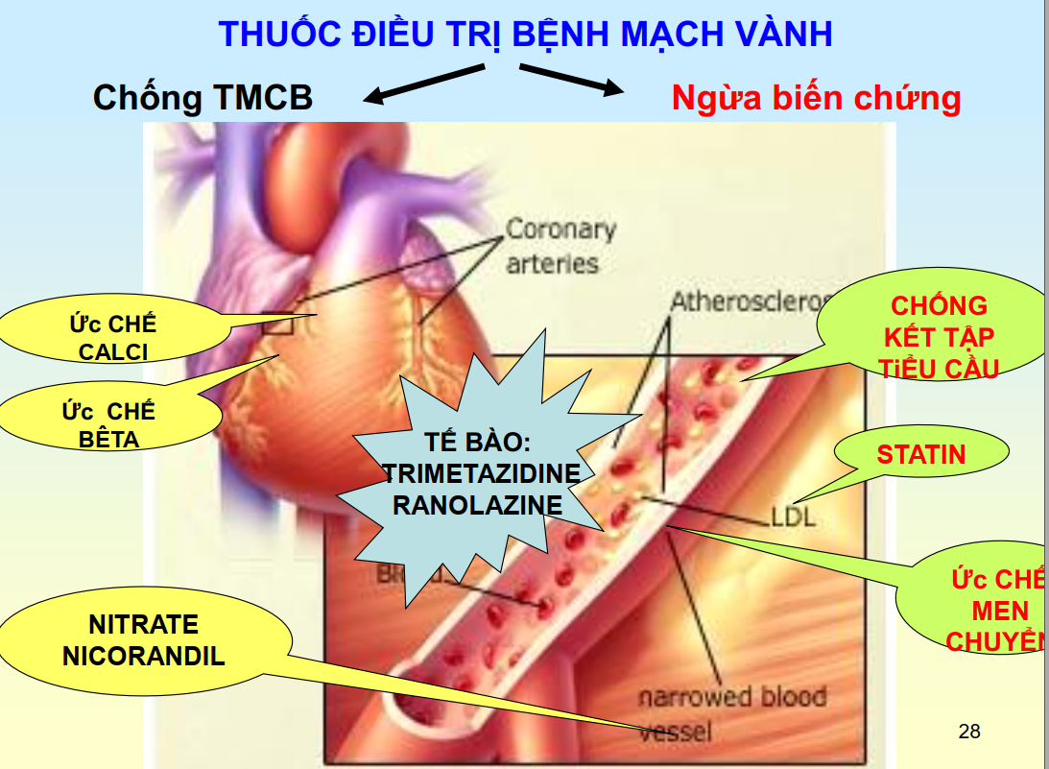

1. [NT 2018 – 69] Statin nào được dùng cho bệnh thận mạn gđ3
2. Atorvastatin
3. Lorvastatin
4. Simvastatin

**Giải: Xem giải [TN 2018 L1 – 8]**

1. [NT 2018 – 70] Ức chế Calci phối hợp với beta blocker (có nhiêu đây hà 😐)
2. [NT 2018 – 71] Sử dụng nitrat trong hội chứng vành mạn (cũng có nhiêu đây hà 😐)
3. [NT 2018 – 72] Chọn câu đúng: ngừa cúm mỗi năm, nhất là người già

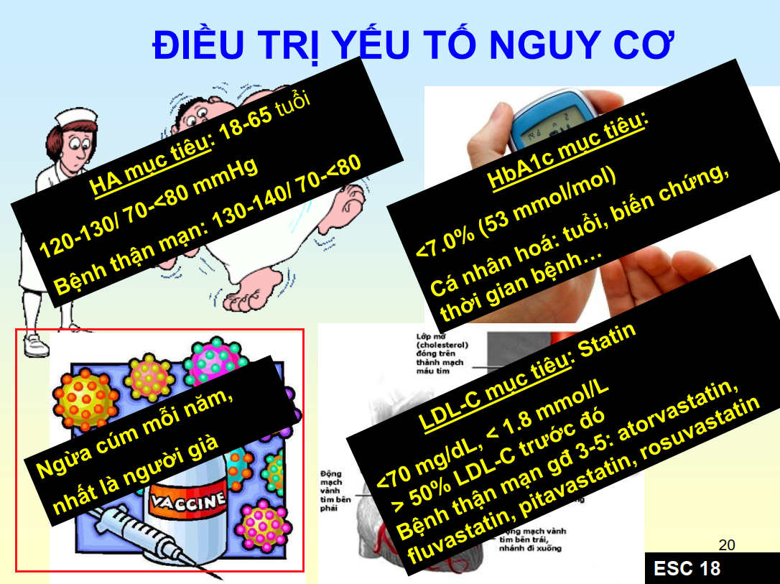

1. [NT 2018 – 73] Mỗi năm BN BMVM nên XN gì: cre, lipid, glucose

Giải: 

1. **[NT 2018 – 74]** Nên ưu tiên cho PCI khi: trên 80 tuổi, nhiều bệnh đi kèm

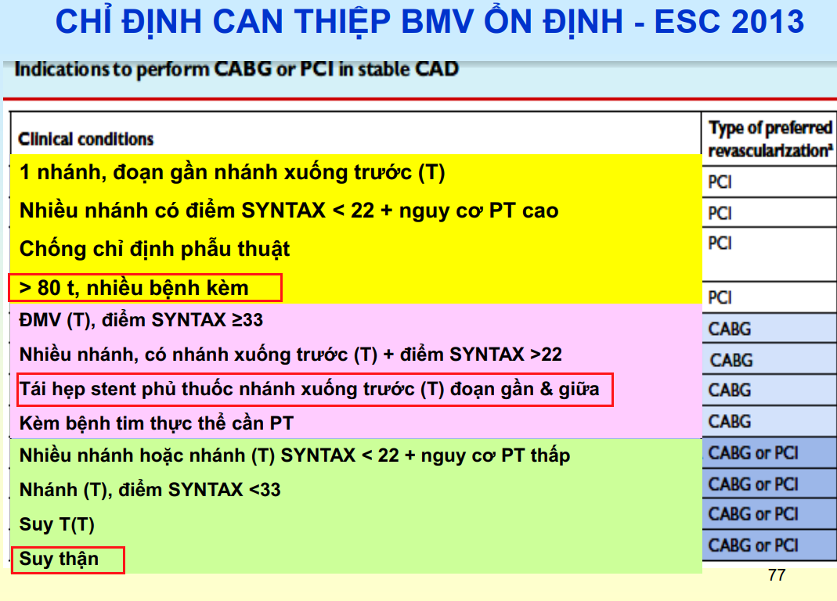

1. [NT 2018 – 75] Thuốc nào chọn lọc mạch máu nhiều nhất: amlo > nife

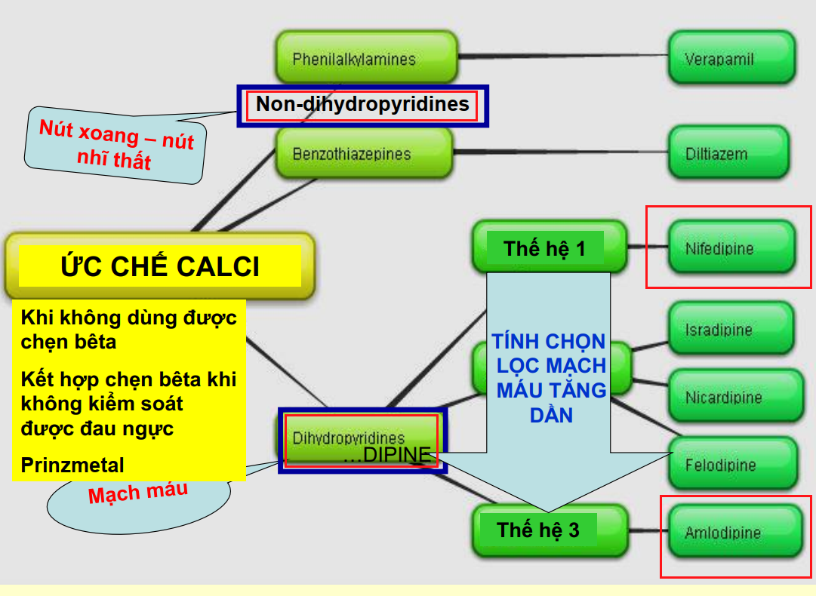

1. [NT 2018 – 76] Thuốc nào tan trong mỡ: metoprolol

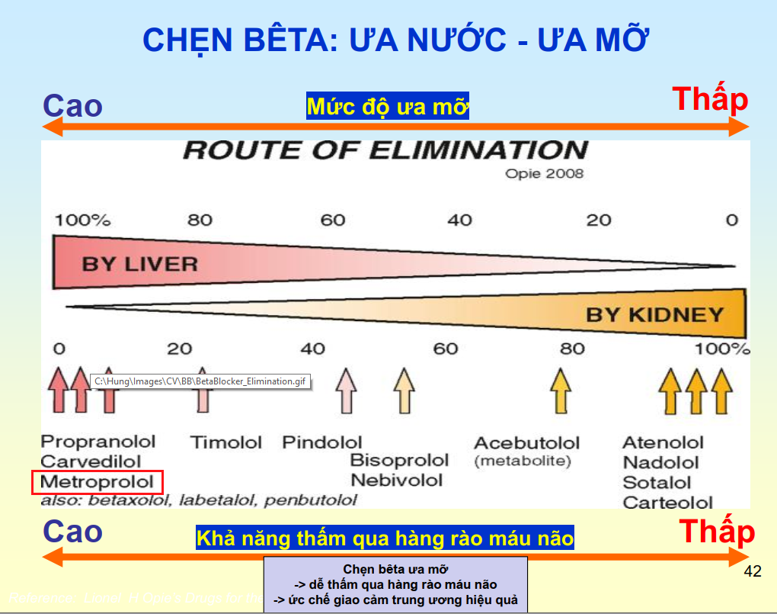

1. [NT 2018 – 77] Thuốc nào không phải thuốc đt HCVM:
2. Ức chế alpha
3. Chẹn thụ thể

Có nói gì đâu 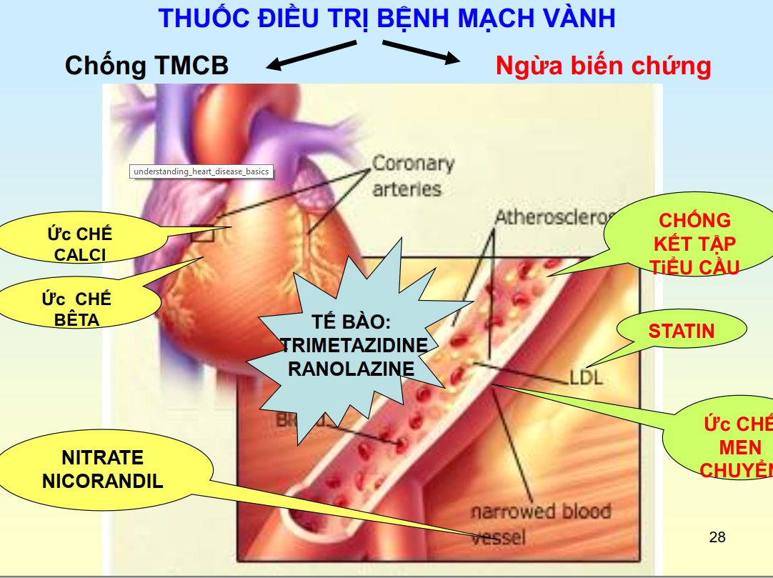

***Tuần sau sửa thêm khuc này + đề chuyên khoa***

1. [NT 2017 – 34] Là biện pháp điều trị yếu tố nguy cơ bệnh mạch vành:
2. Chích ngừa cúm mỗi năm, nhất là với người già
3. Chủng ngừa cúm mỗi quý, nhất là ở người trẻ
4. Dùng statine duy trì LDL-C > 70 mg/dL
5. Điều trị đạt huyết áp mục tiêu < 120/70 mmHg cho người suy thận mạn
6. Điều trị đạt mức HbA1C mục tiêu < 6% cho mọi bệnh nhân đái tháo đường



1. [NT 2017 – 35] Chọn dùng cho người bệnh mạch vành có suy gan:
2. Atenolol
3. Bisoprolol
4. Metoprolol
5. Carvedilol
6. Nebivolol

Bệnh nhân suy gan 🡪chọn thuốc thải qua thận, tan trong nước 🡪Atenolol



1. [NT 2017 – 36] Nitrat loại tác dụng ngắn trong cơn đau thắt ngực:
2. Tăng hiệu quả khi dùng chung với rượu
3. Chỉ định dùng ngay trước khi định hoạt động gắng sức
4. Sau 2 liều cách nhau 15 phút, vẫn còn đau ngực thì nhập viện
5. Cần phối hợp cùng lúc trimetazidine
6. Cần phối hợp cũng lúc Aspirine

Giải

* Câu A: Lưu ý có nhậu, dùng chung với rượu thì rất nguy hiểm và td phụ là dãn mạch. (note bài giảng trên slide)
* Câu B: note giảng trên slide
* Câu C: cách 5p mới đúng
* D và E không đề cập trong bài

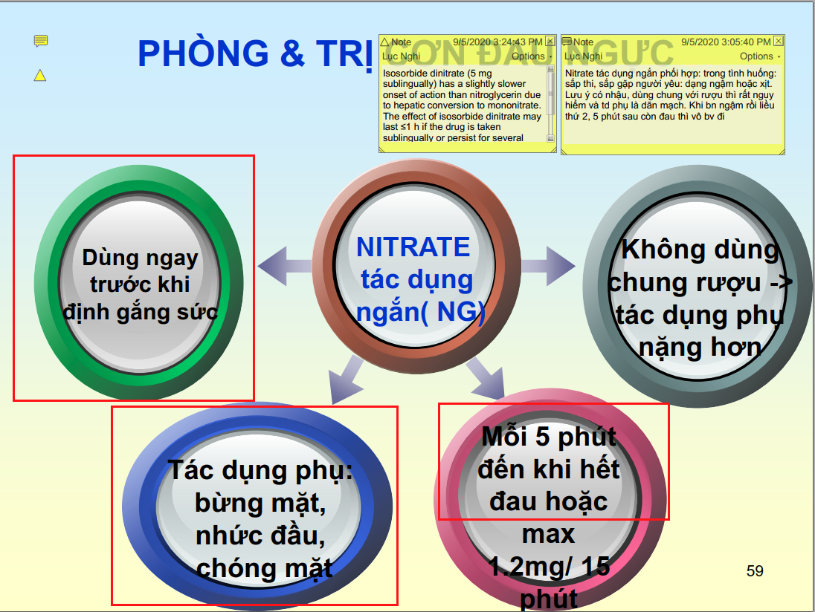

1. [NT 2017 – 37] Tác dụng phụ có thể gặp khi dùng nitrate trong bệnh mạch vành:
2. Rối loạn chức năng tâm trương, chức năng tâm thu thất trái
3. Met hemoglobine máu
4. Bừng mặt
5. Tăng huyết áp
6. Giảm nhịp tim

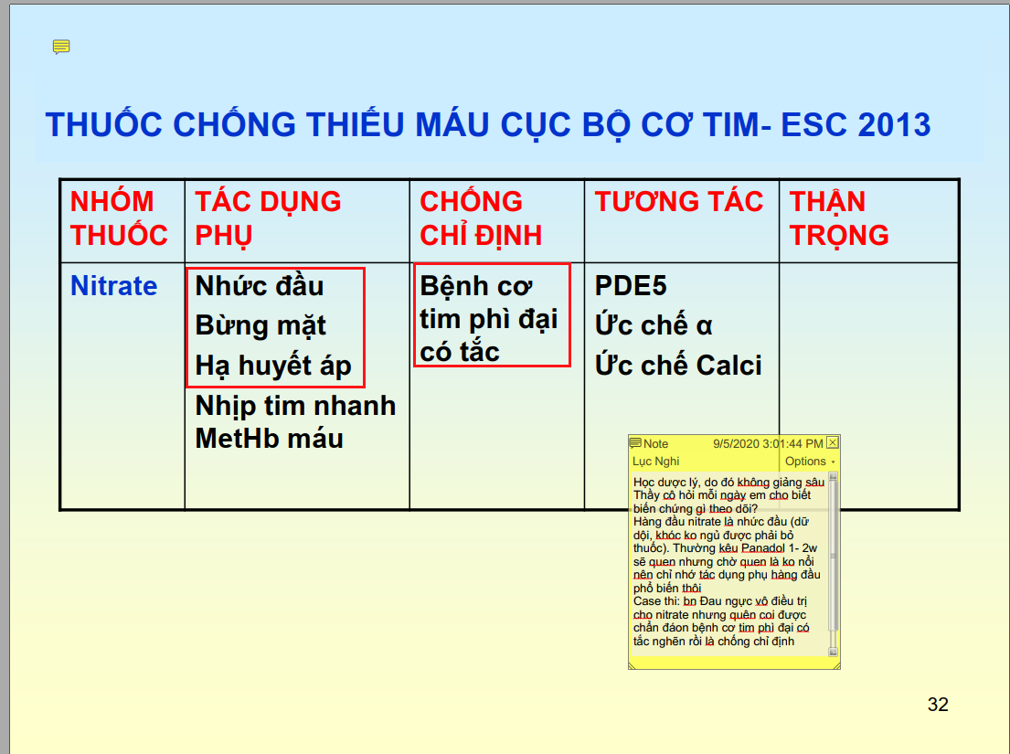

1. ***Chuyên khoa***
2. [Chuyên khoa 1 anh Huy – 15] BN hẹp 3 nhánh mạch vành, ĐTĐ II. Xử trí
3. Đặt stent
4. Bắc cầu



1. [Chuyên khoa 1 2013 – 22] Những bệnh lý tim mạch thường gây đau ngực là, ngoại trừ:
2. Bệnh lý động mạch vành
3. Bóc tách động mạch chủ
4. Viêm màng ngoài tim cấp
5. Rối loạn nhịp tim
6. Tăng áp động mạch phổi

Triệu chứng học/38

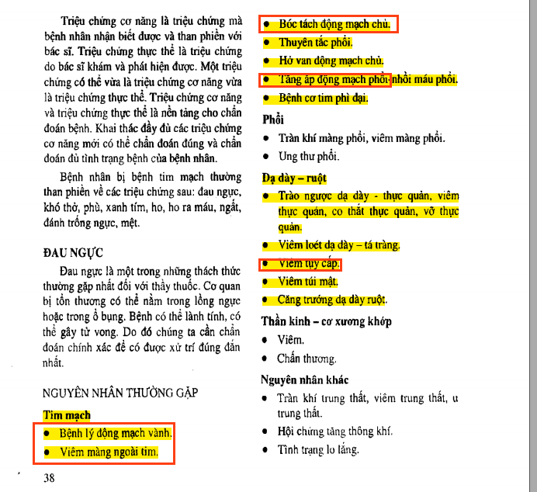

1. [Chuyên khoa 1 2013 – 23] Bệnh lý tiêu hóa – gan mật nào sau đây có thể gây ra đau ngực:
2. Viêm ruột thừa
3. Viêm hồi manh tràng
4. Viêm tụy cấp
5. Viêm túi thừa Meckel
6. Nang gan

Triệu chứng học /38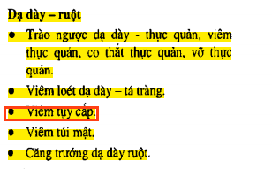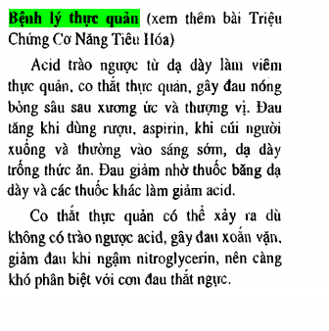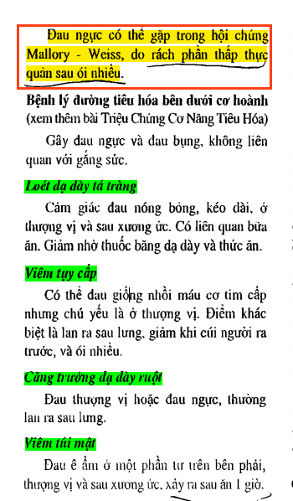

1. [Chuyên khoa 1 2013 – 24] Đau thắt ngực điển hình do bệnh lý mạch vành mạn thường có tính chất sau:
2. Đau ngực lan đến vùng hố chậu phải
3. Đau ngực kéo dài 4-5 giây
4. Đau dữ dội, khu trú tại 1 điểm nhỏ bên ngực trái
5. Đau khi bệnh nhân xoay trở mình
6. Đau giảm nhanh khi bẹnh nhân ngưng hoạt động hoặc ngậm nitroglycerine dưới lưỡi

Giải: điều trị/99 hoặc triệu chứng học 39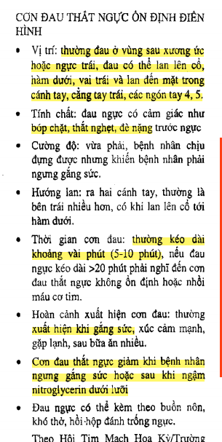

1. [Chuyên khoa 1 2013 – 25] Hội chứng Mallory – Weiss:
2. Đau ngực dữ dội do tắc động mạch phổi cấp
3. Đau ngực do hẹp van động mạch chủ
4. Đau ngực do viêm thần kinh liên sườn
5. Tình trạng ói dữ dội, gây rách phần thấp thực quản khiến bệnh nhân đau như xé ở ngực
6. Đau ngực chức năng

Giải: triệu chứng học /41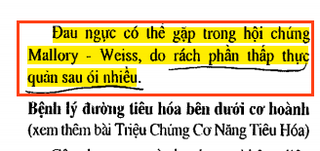

1. [Chuyên khoa 1 2013 – 26] Các thuốc sau đây được dùng để điều trị đau thắt ngực ổn định, ngoại trừ:
2. Alpha methyldopa
3. Diltiazem
4. Isosorbide dinitrate
5. Atenolol
6. Perindopril

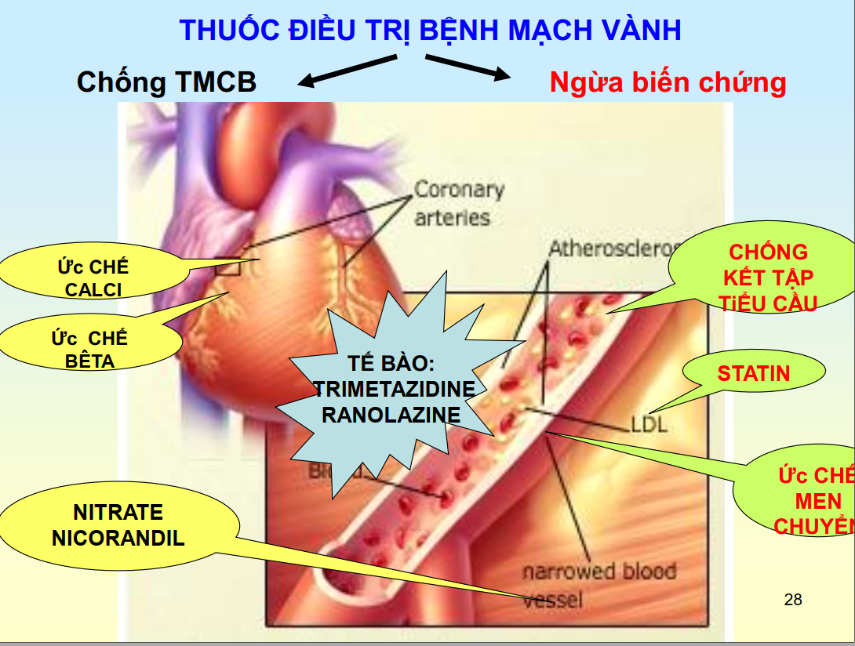

1. [Chuyên khoa 1 2013 – 27] Loại thuốc nào sau đây chưa được chứng minh là có tác dụng cải thiện được tỷ lệ sống còn cho bệnh nhân đau thắt ngực ổn định:
2. Atorvastatin
3. Ramipril
4. Aspirin
5. Isosorbide mononitrate
6. B, D đúng

Giải: điều trị/104

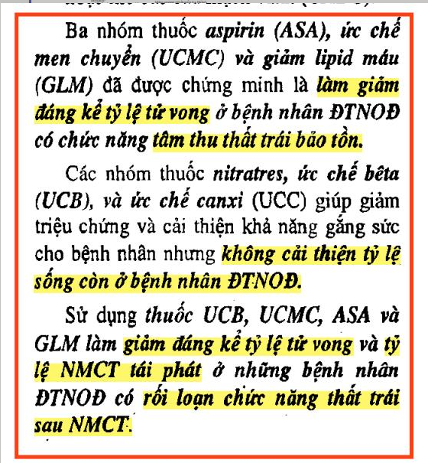

1. [Chuyên khoa 1 2013 – 28] Những yếu tố sau đây ảnh hưởng đến nhu cầu oxy cơ tim, ngoại trừ:
2. Bề dày của thành tâm thất
3. Huyết áp tâm thu
4. Sức co bóp nội tại của tâm thất
5. Tần số tim
6. Thể tích cuối tâm thu của thất trái

Hình vẽ bệnh học/72 ghi y chang các ý: bề dày thành tâm thất, tần số tim, huyết áp tâm thu, sức co bóp cơ tim. Riêng ý E là đường kính thất trái cuối tâm **trương** 🡪E sai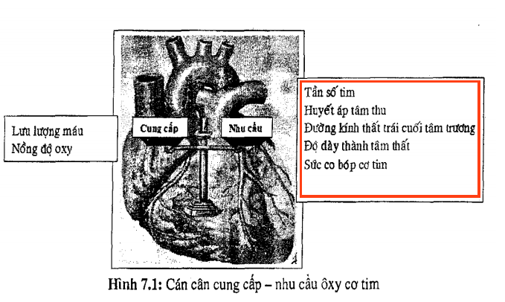

1. [Chuyên khoa 1 2013 – 29] Tác dụng chính của các thuốc nitrate trong điều trị đau thắt ngực ổn định là:
2. Dãn động mạch vành ***(đáp án theo mấy ac)***
3. Dãn động mạch làm giảm hậu tải
4. Giảm sức co bóp nội tại của tâm thất
5. Giảm tần số tim
6. Tất cả sai

Điều trị/110: từ “ngoài ra” làm hơi nghi không biết phải tác dụng chính hay không  
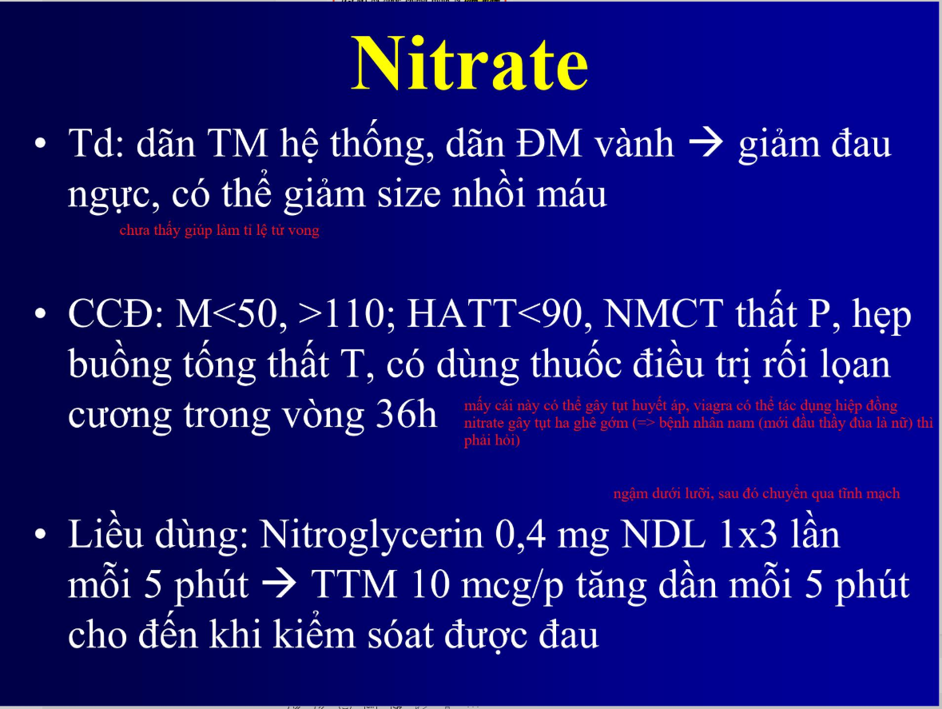 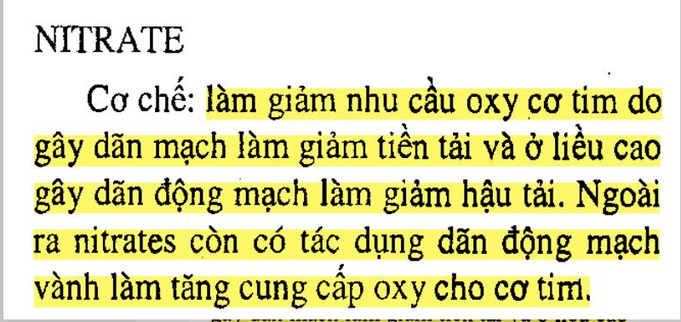

1. [Chuyên khoa 1 2013 – 30] Tác dụng của các thuốc ức chế beta trong điều trị đau thắt ngực ổn định là:
2. Dãn động mạch vành
3. Dãn hệ tĩnh mạch làm giảm tiền tải
4. Dãn động mạch làm giảm hậu tại
5. Tăng sức co bóp nội tại của tâm thất
6. Tất cả sai

Điều trị/106: cơ chế của BB là giảm tần số tim, giảm sức co bóp cơ tim từ đó giảm nhu cầu oxy cơ tim. Ngoài ra còn có giảm sức căng thành thất tạo đk để máu từ thượng tâm mạc đến nội tâm mạc nhiều hơn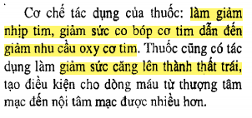

1. [Chuyên khoa 1 2013 – 31] Điều chỉnh làm giảm các yếu tố nguy cơ mạch vành cho bệnh nhân đau thắt ngực ổn định gồm các công việc sau đây, ngoại trừ:
2. Bỏ hút thuốc lá
3. Điều chính tốt mức đường huyết cho bệnh nhân có đái tháo đường
4. Điều trị tăng huyết áp đạt mức huyết áp mục tiêu
5. Điều trị tốt tình trạng rối loạn lipid máu (cả LDL-C cao và HDL-C thấp)
6. Nghỉ ngơi thật nhiều để tránh tình trạng đau thắt ngực xảy ra

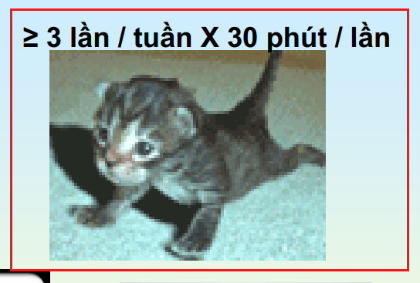

1. [Chuyên khoa 1 2013 – 32] Hiện nay, biện pháp được xem là tiêu chuẩn vàng để chẩn đoán bệnh động mạch vành là:
2. Chụp CT đa lớp cắt (64 hoặc 128 lớp cắt)
3. Chụp động mạch vành chọn lọc với chất cản quang
4. Điện tâm đồ gắng sức
5. Siêu âm tim gắng sức
6. Xạ hình tim

Điều trị/102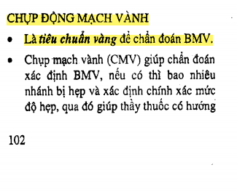

1. [Chuyên khoa 1 2013 – 40] Đau thắt ngực ổn định, mạn tính điển hình có những tính chất sau, ngoại trừ:
2. Khởi phát trong lúc gắng sức
3. Vị trí sau xương ức
4. Nghiền nát, xiết chặt, bỏng rát
5. Lan lên hầu họng, cổ, hàm trên, đến vùng trán bên trái
6. Hết đau khi nghỉ tĩnh hoặc ngậm nitroglycerine dưới lưỡi

Câu này ai gõ đề gõ sai ý quan trọng câu D nhe. Lan đến vùng trán bên trái mới đúng cái đề. D là câu sai.

Điều trị/99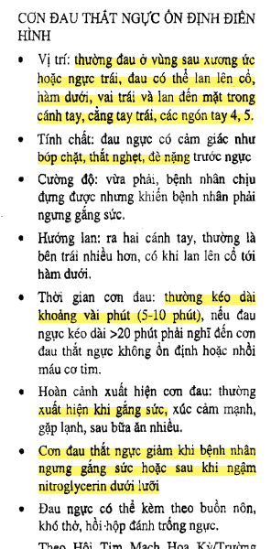

Câu C có ý bỏng rát cũng sai

1. [Chuyên khoa 1 2013 – 41] các cận lâm sàng sau đây dùng để chẩn đoán và đánh giá bệnh động mạch vành, ngoại trừ:
2. Điện tâm đồ gắng sức
3. Siêu âm trong buồng tim (intra cardiac echocardiography)
4. Chụp CT đa lớp cắt (64 lớp cắt) động mạch vành
5. Xạ hình tưới máu cơ tim
6. Chụp động mạch vành chọn lọc cản quang

Câu này coi Trắc nghiệm bệnh học/82 câu số 8, đã giải rồi 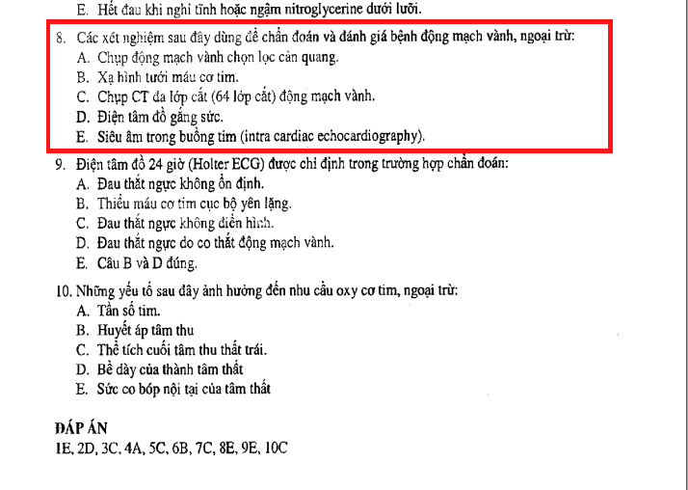

1. [Chuyên khoa 1 2013 – 42] Các thuốc sau đây thường được dùng trong điều trị đau thắt ngực ổn định mạn tính, ngoại trừ:
2. Aspirin
3. Bisoprolol
4. Enalapril
5. Nitroglycerin
6. Sildenafil

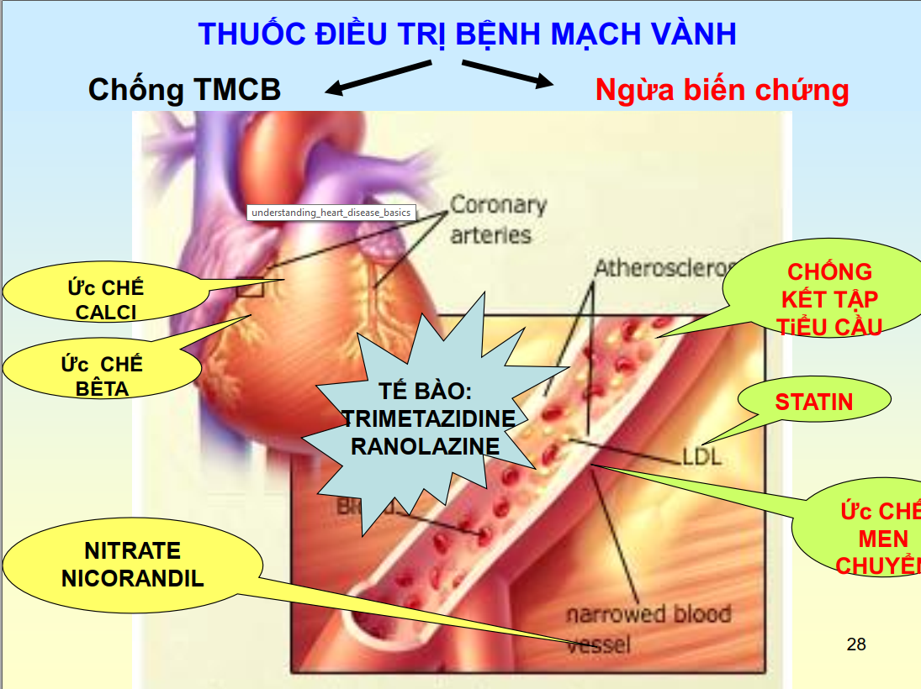

1. **Y6**
2. [Y6 2017 – 1] Thuốc ức chế Canxi/bệnh mạch vành: Phối hợp với ức chế beta khi không kiểm soát được đau ngực.

Sách điều trị/108 phần CCB

1. [Y6 2017 – 2] CLS giúp chẩn đoán và hỗ trợ BMV, ngoại trừ:
2. ECG gắng sức
3. Xạ hình tưới máu cơ tim.
4. Chụp mạch vành cản quang.
5. Siêu âm trong buồng tim.
6. Siêu âm nội mạch vành.

Câu này coi Trắc nghiệm bệnh học/82 câu số 8, đã giải rồi

1. [Y6 2017 L1 – 4] Chọn câu đúng nhất về nitrate
2. Có tác dụng phụ là tăng huyết áp.
3. Chống chỉ định khi bệnh nhân nhức đầu, đỏ bừng mặt.
4. Khi đau ngực dùng thuốc sau 5 phút không giảm đau phải nhập viện ngay.
5. Dùng ngay trước khi gắng sức.

Giải (bổ sung giải thích)

Chú ý Phân tích đáp án

* + Câu A: tác dụng phụ Nitrate là: bừng mặt, nhức đầu, hạ huyết áp, tăng nhịp tim, MetHb
  + Câu B: Chống chỉ định nitrate: là bệnh cơ tim phì đại có tắc. Mấy cái nêu là tác dụng phụ
  + Câu C: là dùng 1 liều sau 5 phút ko giảm phải nhập viện ngay là sai, dùng liều thứ 2 mới tính 5 phút đó ko giảm mới nhập viện



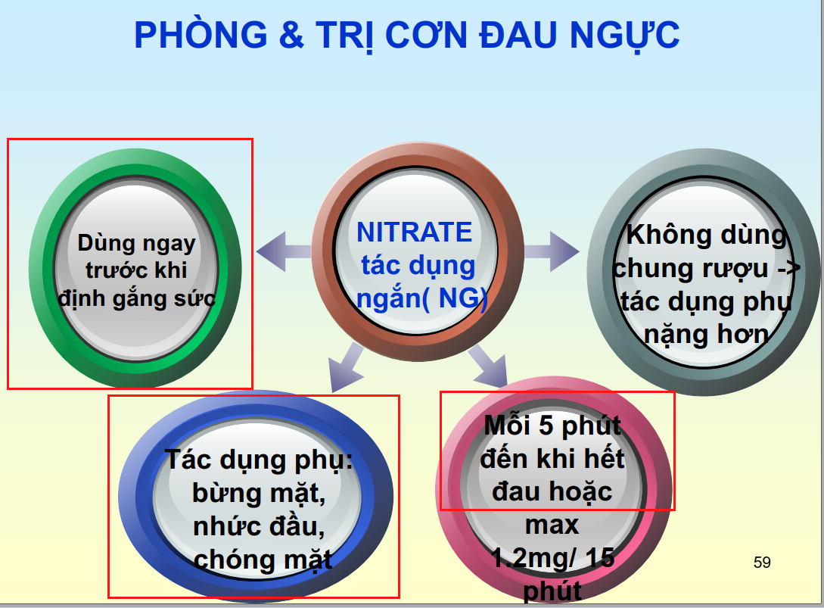

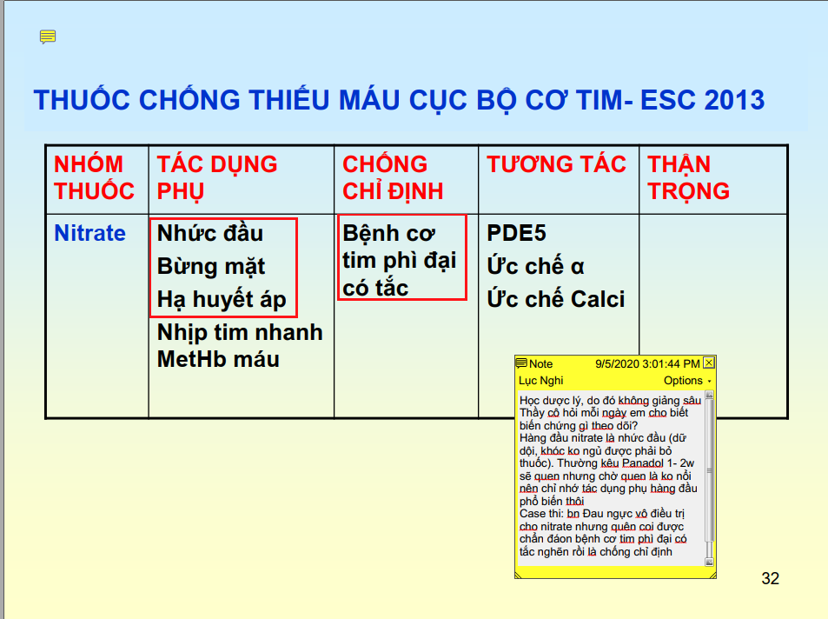

1. [Y6 2017 L1 – 5] Cơ chế của cơn đau thắt ngực ổn định là:
2. Do co thắt mạch vành.
3. Do hẹp lòng mạch vành.
4. Do huyết khối tắc mạch cấp.
5. Rối loạn chức năng vi mạch ở người hở van động mạch chủ.
6. Rối loạn chức năng nội mô ở người bệnh cơ tim dãn nở.

Bệnh học trang 68 phần đại cương. + Bệnh học trang 71 (nói rõ): Trong thực hành lâm sàng, hẹp lòng mạch vành được coi là nguyên nhân duy nhất hoặc nguyên nhân chính gây TMCT vì nó rất hiển nhiên và dễ dàng cho là thủ phạm. Các đáp án kia thì khó nắm bắt hơn vì thoáng qua và đòi hỏi nghiệm pháp khác…

1. [Y6 2018 – 37] Chống chỉ định Nicorandil
2. Suy thận.
3. Xơ gan.
4. Suy tim.
5. Parkinson.
6. ….

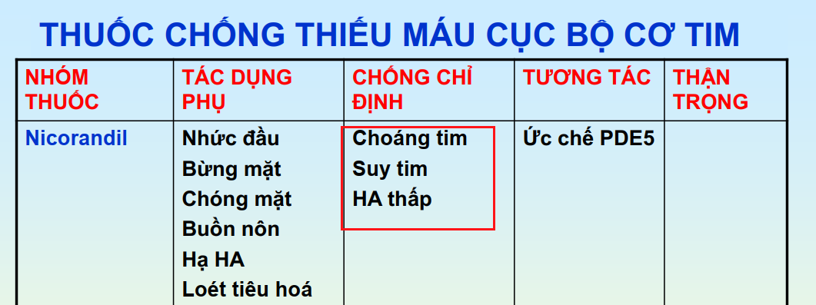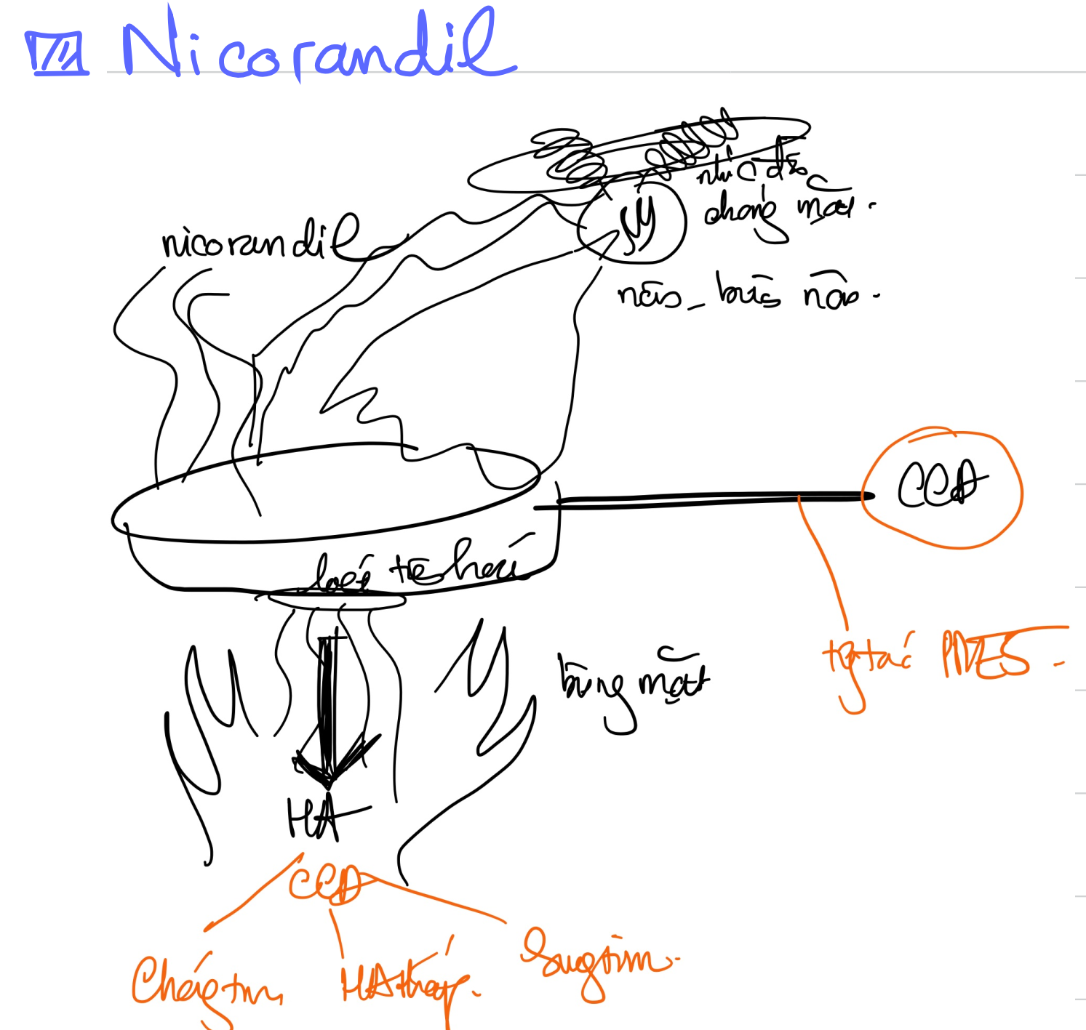

1. [Y6 2018 – 38] Statin nào được dùng cho bệnh thận mạn giai đoạn 3?
2. Atorvastatin.
3. Lorvastatin.
4. Simvastatin.
5. …
6. …

Giải



1. [Y6 2018 – 39] Ức chế calci -> phối hợp với beta blocker (giống đề).
2. [Y6 2017 – 44] Thuốc chẹn beta cho bệnh nhân đau thắt ngực ổn định – nên chọn loại:
3. Chọn lọc trên beta 1, có hoạt tính giống giao cảm (+), tan trong mỡ.
4. Chọn lọc beta 1, hoạt tính giống giao cảm (-), tan trong mỡ.
5. Chọn lọc beta 2, hoạt tính giống giao cảm (-), tan trong mỡ.
6. Chọn lọc beta 1, hoạt tính giống giao cảm (-), tan trong nước.
7. Chọn lọc beta 2, hoạt tính giống giao cảm (+), tan trong nước.

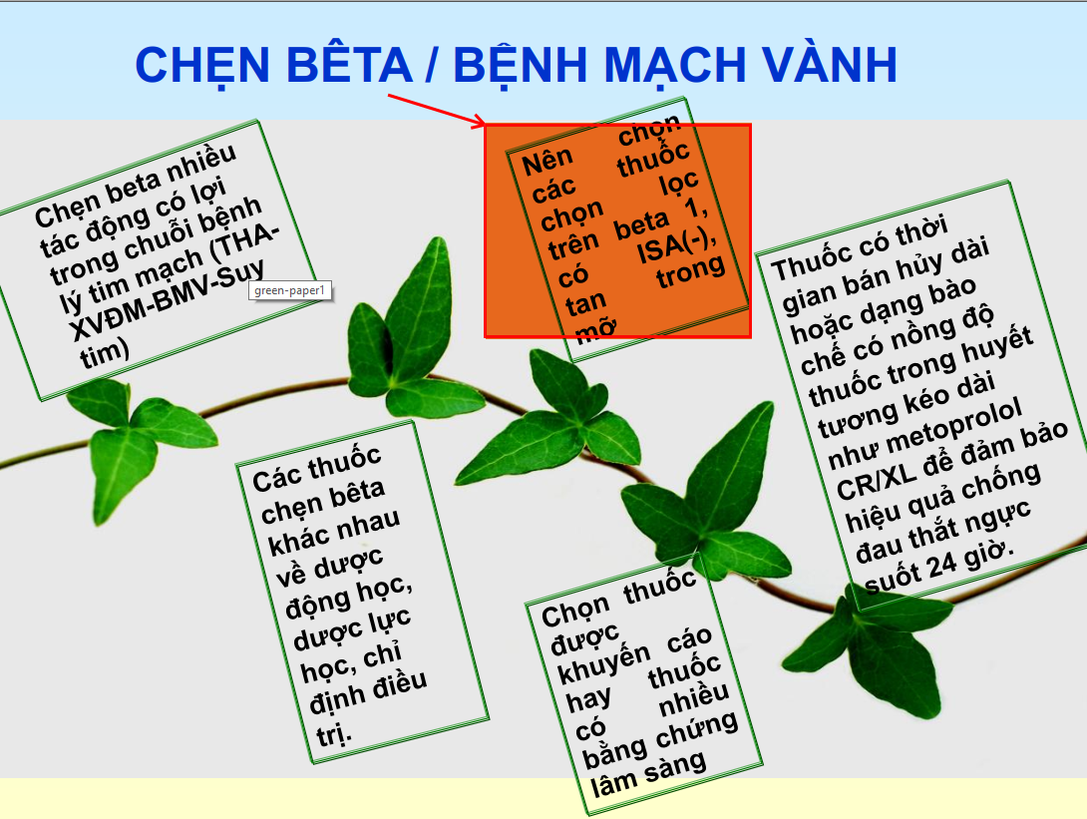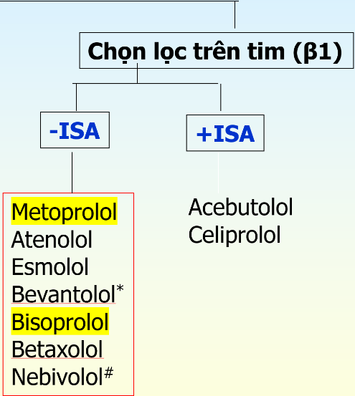

1. [Y6 2017 – 45] Đau thắt ngực ổn định:
2. Đau ngực khi gắng sức vượt ngưỡng nhất định.
3. Đau ngực lúc nghỉ, rạng sáng, không đáp ứng nitrate ngậm dưới lưỡi.
4. Còn được gọi là hội chứng X.
5. Do co thắt mạch vành thượng tâm mạc.
6. Chỉ có thể chẩn đoán bằng cận lâm sàng.

Giải

* A: đúng theo bệnh học 76
* B: đau lúc nghỉ, về đêm sáng sớm là của đau thắt ngực biến thái (prinzmetal) nhưng prizmetal đáp ứng nitrate
* Hội chứng X coi sách bệnh học 76
* Co thắt vành thượng tâm mạc là prinzmetal
* E nhìn chỉ là sai rồi. Lâm sàng nữa

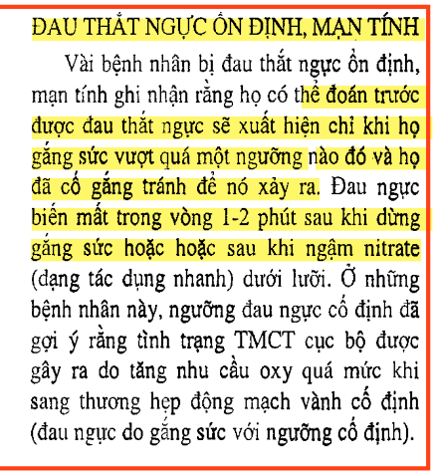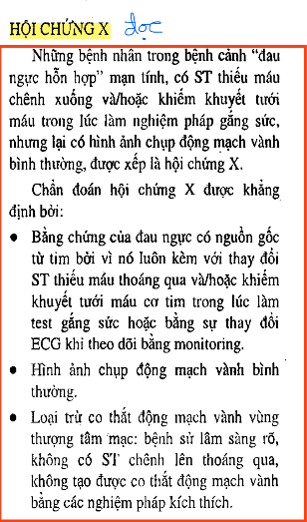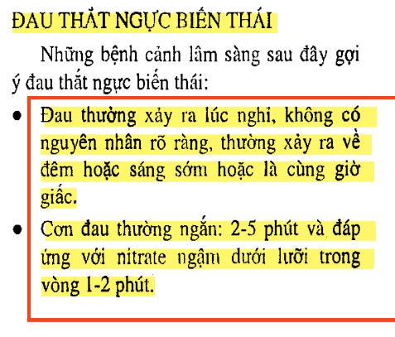

1. **[Y6 2017 – 46]** Mức LDL-C mục tiêu cho bệnh nhân bệnh mạch vành mạn có đái tháo đường:
2. < 100mg/dL.
3. < 175 mg/dL.
4. < 70 mg/dL.
5. Tùy cá nhân.
6. Tùy mức độ dung nạp của bệnh nhân.

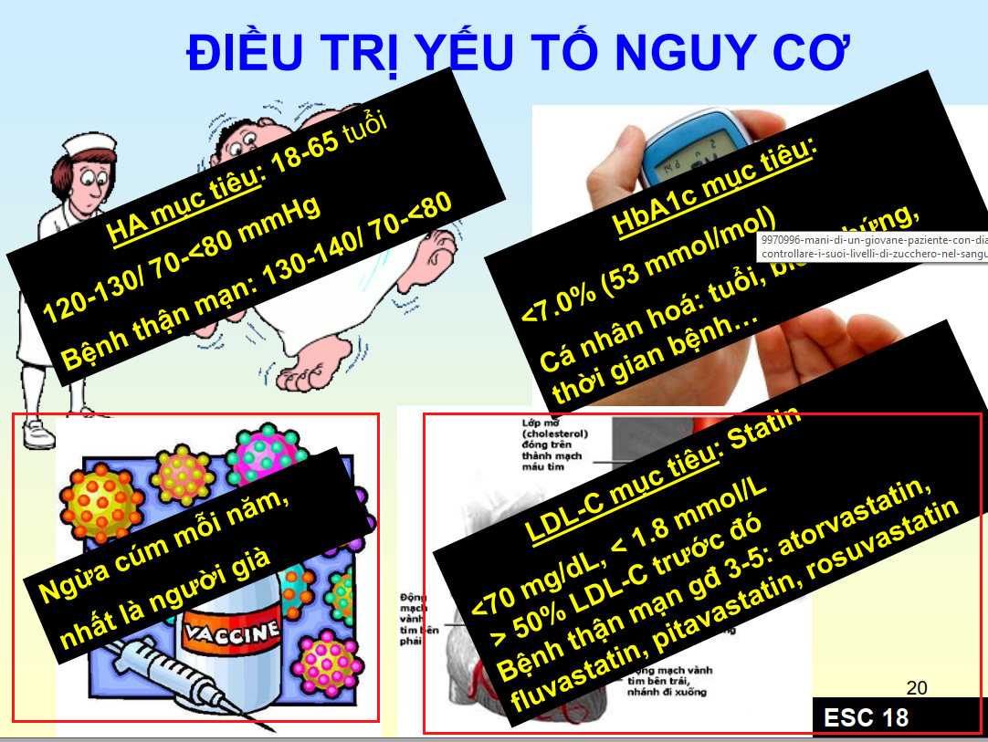

**Lưu ý: theo sách điều trị** 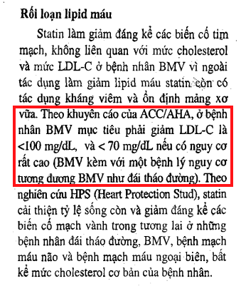

1. [Y6 2017 – 47] Tính chọn lọc trên mạch máu của nhóm thuốc ức chế calci.
2. Amlodipine > nifedipine.
3. Felodipine > amlodipine.
4. Diltiazem > amlodipine.
5. Verapamil > nifedipine.
6. Nifedipine = amlodipine.

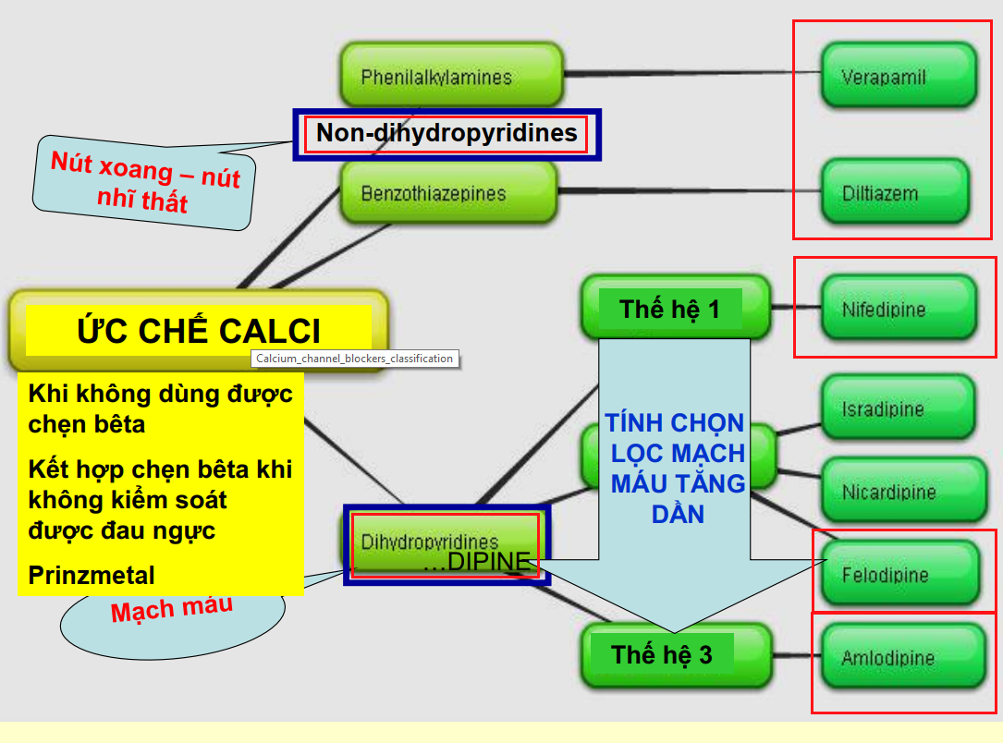

1. [Y6 2017 – 49] Độ nhạy và độ chuyên của điện tâm đồ gắng sức trong chẩn đoán bệnh mạch vành, lần lượt là: (hỏi lại)
2. 40% và 60%.
3. 60% và 90%.
4. 70% và 100%.
5. 90% và 90%.
6. 100% và 100%.

* Kì lạ!!!: Điều trị/100: nhạy 68%, đặc hiệu 77% (sách bệnh học /79) cũng số y chang.
* Nhưng mà thực tế không có cls nào đặc hiệu hay nhạy 100% nên loại C và E. Gần đáp án nhất là câu B
* Bài thăm dò chức năng tim mạch!!

1. [Y6 2018 – 13] Bệnh tim thiếu máu cục bộ: điều trị không rõ, hay đau ngực khi leo 2 lầu: => CCSII.

- Sgk điều trị/99

- Bệnh nhân đau tức ngực khi leo bộ lên lầu 2 🡪 CCS II

1. [Y6 2018 – 14] BTTMCB: điều trị không rõ, hay đau ngực khi leo 2 lầu, muốn xem đá banh => điều trị gì.
2. Chẹn beta.
3. Chẹn calcium.
4. Nitrate tác dụng ngắn.
5. Ức chế men chuyển.
6. …

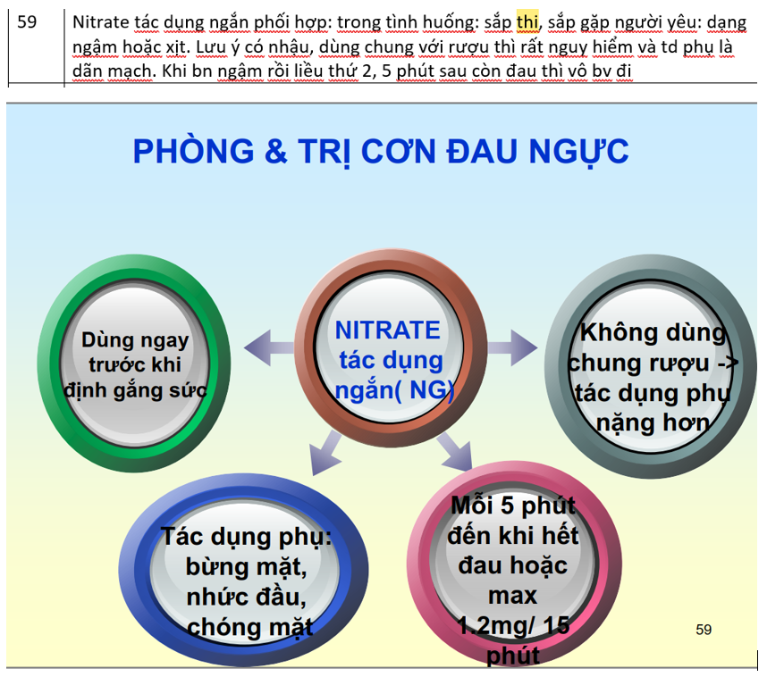

1. **[Y6 2018 – 15]** BTTMCB: điều trị không rõ, hay đau ngực khi leo 2 lầu muốn được đặt stent => tư vấn gì:
2. Phải có kết quả chụp mạch vành.
3. NMCT cấp.
4. …
5. …
6. Điều trị nội khoa tối ưu CCS II => điều trị nội khoa tối ưu trước.

(câu này chưa sure đáp án đúng thôi, chỉ CCS 1 là nội khoa trước thôi), tùy đề.

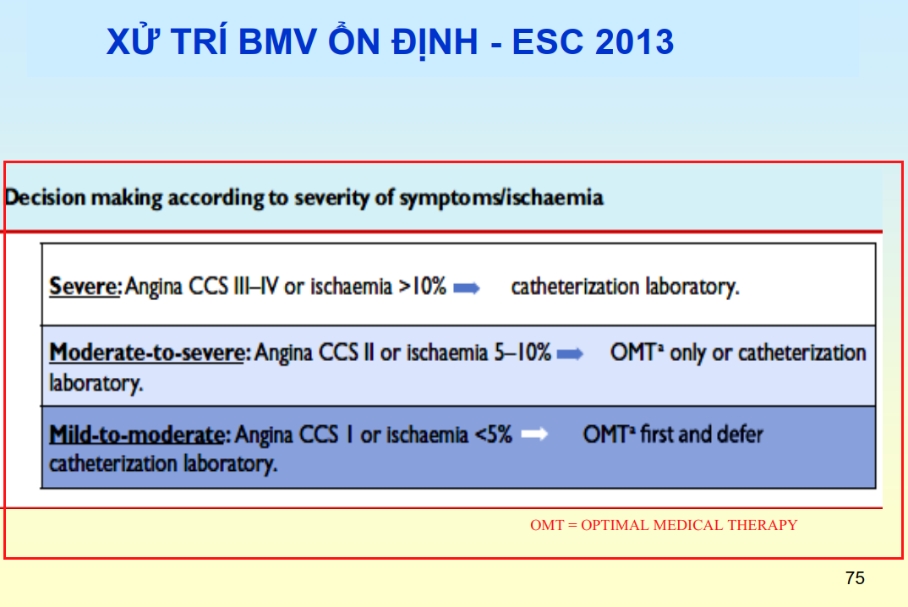

Bệnh nhân nữ 63 tuổi, đang điều trị bệnh mạch vành với atenolol 100 mg/ngày, simvastatine 40mg/ngày, aspirin 100mg/ngày. Tái khám với tình trạng sau: huyết áp 170/100mmHg, tần số tim 56 l/p, siêu âm tim phân suất tống máu 45%, eGFR 40ml/ph/1.73 m2

1. **[Y6 2018 – 13]** Thuốc hạ áp nào được chọn dùng thêm?
2. Amlodipine.
3. Nicardipine.
4. Diltiazem.
5. Verapamil.
6. Nifedipine.

Bệnh nhân này có THA, EF này là mid range, GFR giảm mức độ trung bình. Hiện tại đang dùng BB, statin, ASA. Đề hỏi trong các nhóm thuốc CCB thì chọn thuốc nào.

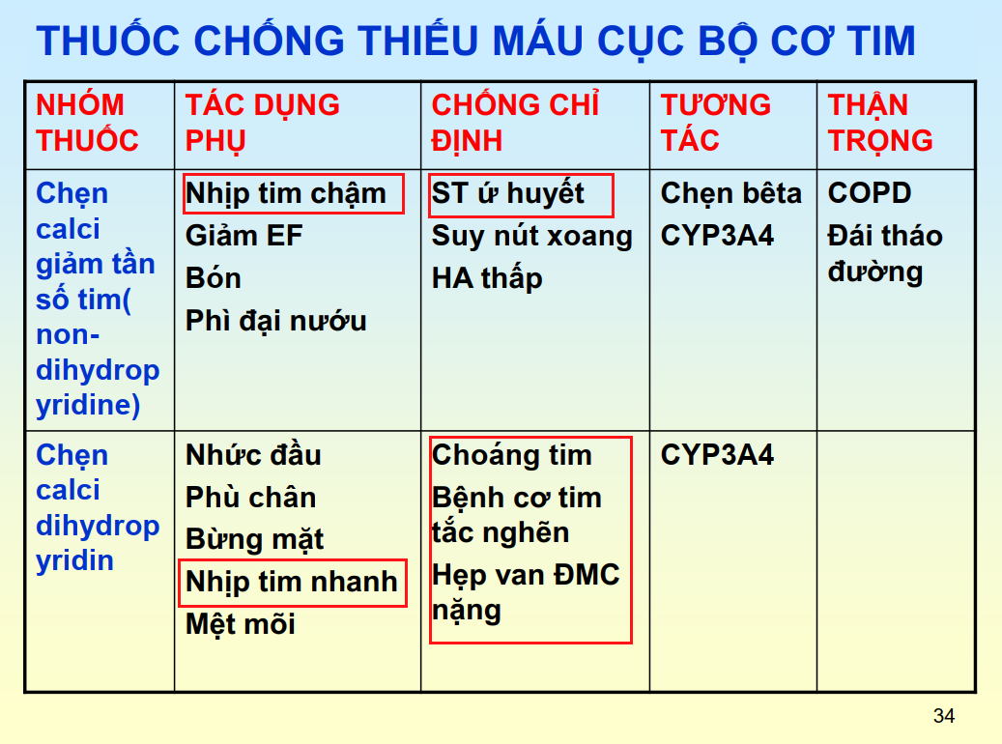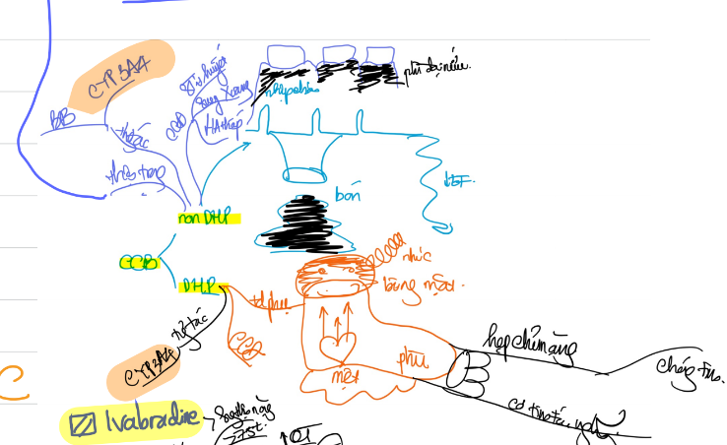

Ca này Nhịp tim ca này 56 + ko có chống chỉ định nên xài được CCB loại DHP Do nhịp chậm nên ko xài được NON DHP. Ngoài ra Theo điều trị/109: Nicar và nife sách ghi làm tăng biến cố nguy cơ mạch vành và tránh sử dụng, trong khi **amlo và felo là 2 thuốc tương đối an toàn với bệnh nhân suy tim**

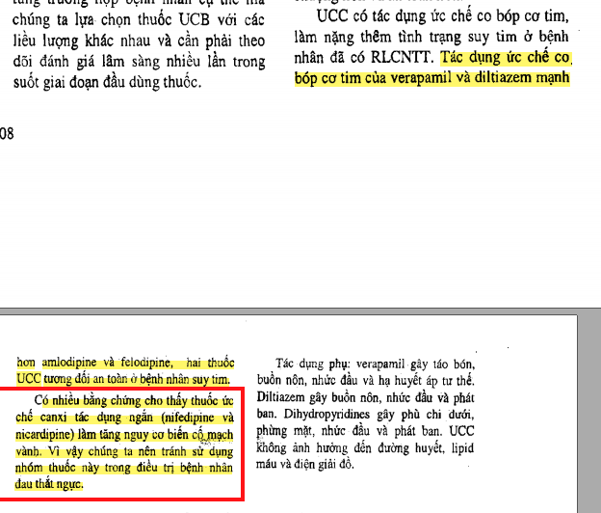

🡪Chọn Amlodipine

Giả

1. **[Y6 2018 – 14]** Thuốc nào chọn đầu tay thay cho Atenolol?
2. Bisoprolol.
3. Nebivolol.
4. Metoprolol.
5. Propanolol.
6. Acebutalol.

**Cách chọn thuốc BB:**

* *Cần chọn loại* ***chọn lọc beta1, ISA (-), tan trong mỡ*** 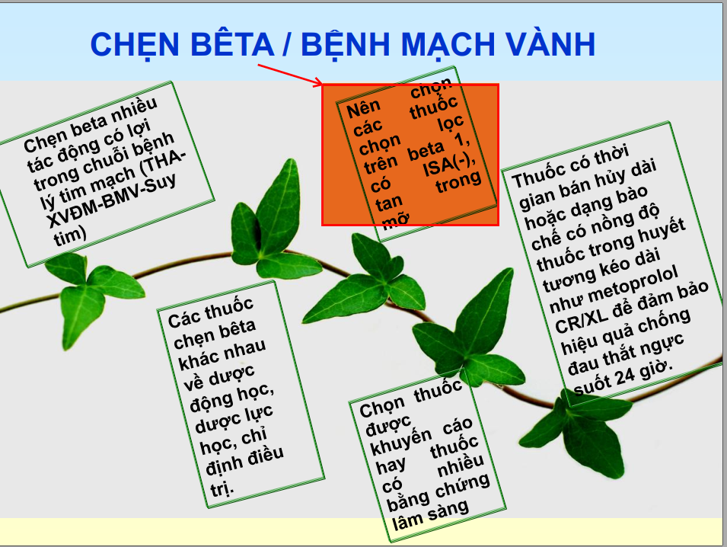
* *Atenolol là BB tan trong nước, thải qua thận. Ca này có GFR giảm nên phải thay. Ca này không bệnh lý gan nên ta chọn loại* ***tan trong mỡ***
* *Các loại* ***BB tan trong mỡ*** *trong đề: Metoprolol, Propranolol*

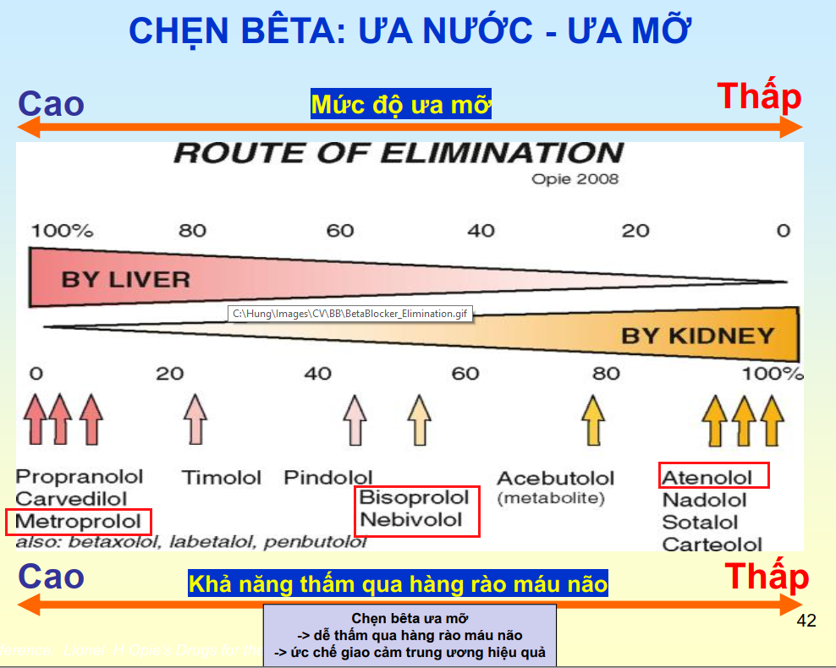  
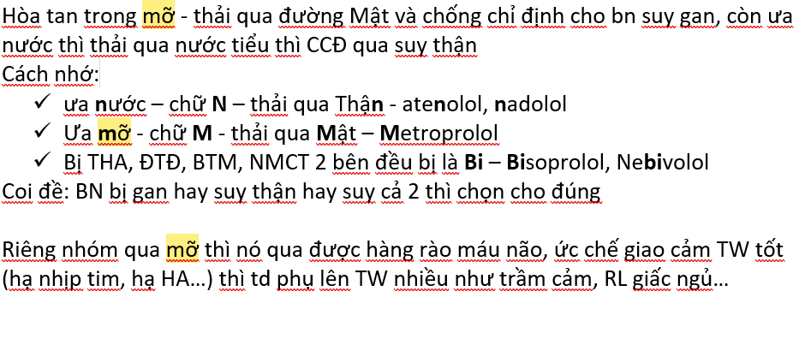

*Tiếp theo Chọn Metoprolol là đáp án vì theo bảng lưu đồ,* ***metoprolol là ISA (-) và có chọn lọc lên beta 1***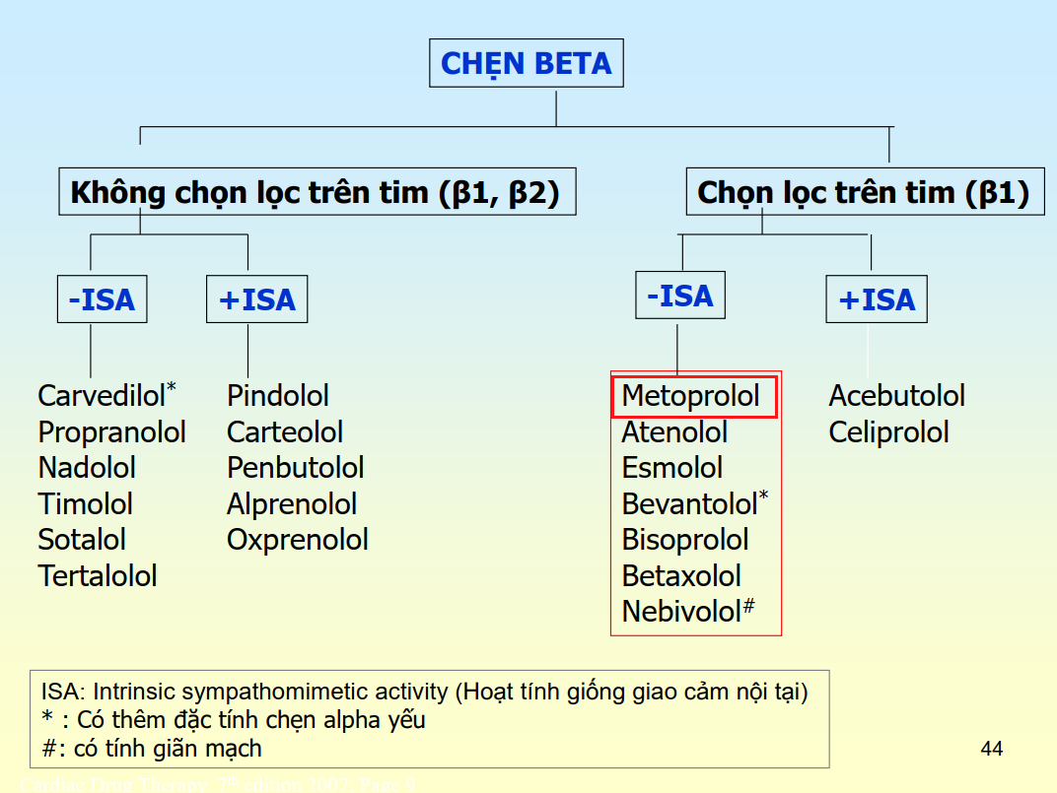

1. [Y6 2018 – 15] Thuốc nào chọn đầu tay thay cho Simvastatin?
2. Rosuvastatin.
3. Lovastatin.
4. Fluvastatin.
5. Atorvastatin.
6. Pravastatin.

Ca này có vấn đề về thận 🡪 Dùng Atorvastatin

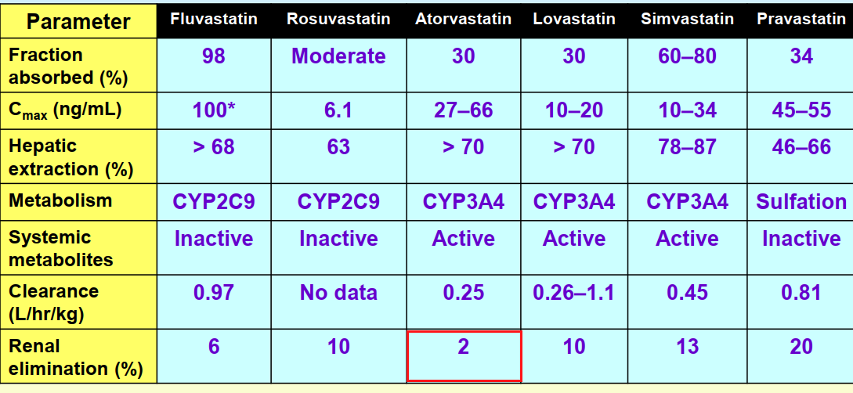

1. [Y6 2018 – 51] Bệnh nhân nam 64 tuổi, chẩn đoán tăng huyết áp, bệnh phổi tắc nghẽn mạn tính, khám vì đau ngực trái. Khám huyết áp 150/90 mmHg. Điện tâm đồ có nhanh xoang, T âm từ V1-V6. Bệnh nhân đang được điều trị Lisinopril 10 mg. Để phối hợp thuốc điều trị tăng huyết áp, thuốc nào phù hợp nhất?
2. Propanolol.
3. Metoprolol.
4. Losartan.
5. Thiazide.
6. Amlodipine.

Bài này bên THA nha

COPD nên chống chỉ định xài BB 🡪 A và B sai

C thì xài ACEi rồi ko xài thêm Losartan nữa

Nhịp nhanh xoang ca này mà tác dụng phụ khi xài DHP CCB là làm tăng nhịp tim nên 🡪 E sai

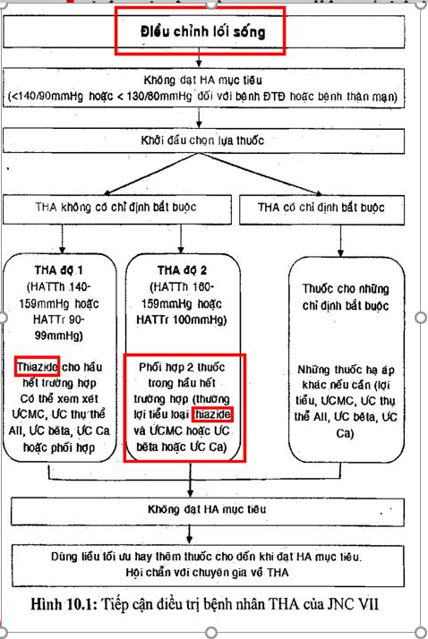

1. Điểm đau ngực theo Canada: đau khi chạy nhanh là độ CCS I. 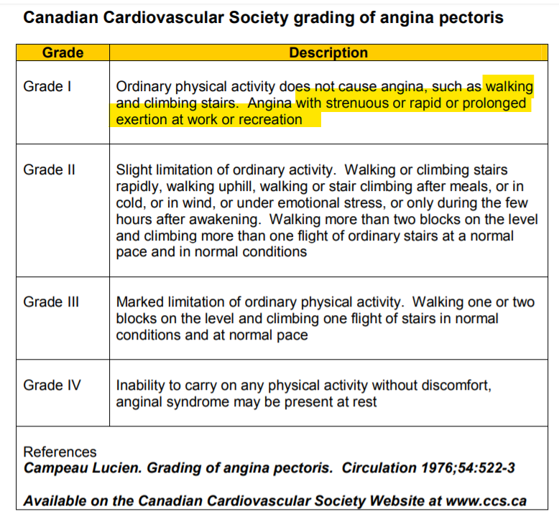
2. [Y6 không rõ năm – 7] Bệnh nhân đang điều trị Basedow … tuổi mạch 107 huyết áp 110/80, sốt 38.5 độ… hỏi yếu tố không thể thúc đẩy đau ngực
3. Huyết áp.
4. Nhiễm trùng.
5. Thiếu máu.
6. Mạch.
7. Cường giáp.

Câu này bên BMV mạn. 